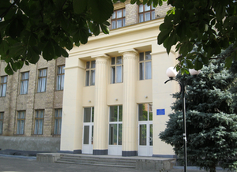

ЗВІТ
директора Слобожанського ліцею №1 Слобожанської селищної ради
Чугуївського району
Харківської області
Тетяни ВАСИЛЬЄВОЇ
про діяльність закладу
у 2021/2022 навчальному році

Основна діяльність закладу освіти спрямована на створення умов для реалізації державної політики в сфері освіти, виконання Законів України «Про освіту», «Про повну загальну середню освіту», постанов Кабінету Міністрів України «Про затвердження Державного стандарту початкової загальної освіти» від 21 лютого 2018 року №87 (у редакції постанови Кабінету Міністрів України від 24 липня 2019 року №688), «Про затвердження Державного стандарту базової та повної загальної середньої освіти» від 23 листопада 2011 №1392, Концепції Нової української школи, Стратегії національно-патріотичного виховання, затвердженої Указом Президента України від 18 травня 2019 року № 286/2019, та інших законодавчих і нормативно-правових документів із питань виконання законодавства України в галузі «Освіта».
На кожному рівні навчання забезпечується виконання Державних стандартів, освітньої програми Слобожанського ліцею №1, а також дається теоретична і практична підготовка з предметів навчального плану з метою максимального розвитку інтелекту, загальної культури, творчих здібностей, фізичного і морального здоров'я здобувачів освіти.
Успішність подолання кожного рівня, виконання його освітніх задач гарантується закладом тільки за умови усвідомленого й добровільного дотримання всіх норм і правил життя ліцею, партнерської взаємодії з батьками, відкритістю освітнього процесу.

ВИКОНАННЯ ПРІОРИТЕТНИХ ЗАВДАНЬ
Для нашого закладу є актуальними низка питань, що акумулюються в єдиній методичній темі «Підвищення якості освіти шляхом забезпечення успішної соціалізації учнів ліцею».
У 2021/2022 навчальному році забезпечено виконання пріоритетних завдань:
- забезпечено доступну та якісну освіту відповідно до вимог суспільства, запитів особистості, потреб держави і селища;
- спрямовано діяльність педагогічного колективу ліцею на реалізації методичної теми «Формування компетентного учня в умовах розбудови національної школи шляхом впровадження ефективних педагогічних технологій навчання і виховання»;
- забезпечено спрямованість освітнього процесу на розвиток умінь і навичок особистості, застосування на практиці здобутих знань з різних навчальних предметів, успішну адаптацію людини в соціумі, формування здібностей до колективної діяльності та самоосвіти шляхом застосування особистісно зорієнтованого, компетентнісного і діяльнісного підходів;
- реалізовано принцип наступності у розвитку дошкільної, загальної освіти;
- надано освітніх послуг дітям з особливими освітніми потребами;
- створено умови для впровадження сучасних педагогічних технологій, спрямованих на розкриття та розвиток інтелектуальних і творчих здібностей дитини, на задоволення її потреб у самовдосконаленні;
- дотримано державні вимог до рівня загальноосвітньої підготовки учнів за рахунок чіткого використання Критеріїв оцінювання результатів навчання;
- посилено здоров’язбережувальний аспект освітнього процесу шляхом активного використання здоров’язберігаючих технологій та дотримання санітарних норм з метою мінімізації ризиків захворювання на COVID-19 і подальшого поширення коронавірусної хвороби;
- створено умови для підвищення загального рівня інформаційної компетентності педагогів; активно впроваджувалися інноваційні технології, спрямовані на розвиток особистості дитини та розкриття її інтелектуальних та творчих здібностей;
- створено умови для педагогів-початківців з метою адаптації до роботи;
- організовано роботу щодо формування у учнів національної ідентичності, розуміння єдності й цілісності України, виховання патріотизму та активної громадянської позиції, особистої відповідальності за долю держави та рідного селища;
- посилено контроль за викладанням предмета «Захист України», сприяння формуванню знань старшокласників про задачі Збройних сил України, цивільного захисту, медико-санітарної підготовки;
- продовжено роботу з розвитку соціального партнерства ліцею із вищими навчальними закладами щодо розвитку обдарованості учнівської молоді;
- продовжено роботу зі створення оптимальних умов для навчання обдарованої молоді;
- організовано роботу зі сприяння життєвому і професійному самовизначенню учнів через впровадження різних форм організації профорієнтаційної роботи та профільного навчання;
- стимулювалася соціальна активність учнів, їхня участь в роботі органів учнівського самоврядування, дитячих громадських організацій;
- посилено контроль за проведенням роботи щодо профілактики правопорушень та запобігання дитячому травматизму серед учнівської молоді;
- організовано роботу щодо оптимізації партнерської взаємодії педагогів та батьків учнів ліцею;
- забезпечено системний психолого-педагогічний супровід всіх учасників освітнього процесу;
- продовжено роботу з покращення матеріально-технічної бази ліцею.

УПРАВЛІННЯ ЗАКЛАДОМ
У 2021/2022 навчальному році управління закладом було спрямовано на здійснення державної політики в галузі освіти, створення безпечного, універсального освітнього простору, збільшення кількісних та якісних показників мережі, створення належних умов для навчання і виховання здобувачів освіти, удосконалення змісту освітнього процесу, впровадження нових освітніх технологій, розвиток здібностей здобувачів освіти, подальше впровадження профільного навчання.
Принцип доцільності й оперативності прийняття управлінських рішень керівництва ліцею базувався на аналітичних даних, отриманих в ході внутрішнього контролю.
Упродовж 2020/2021 навчального року керівництвом ліцею опрацьовувались, вивчались та аналізувались питання з управлінської, організаційної, освітньої діяльності, а саме:
- управлінська діяльність керівництва школи та здійснення внутрішнього контролю;
- організація освітнього процесу, вивчення стану викладання предметів;
- організація системи методичної роботи та навчально-методичне забезпечення освітнього процесу;
- стан роботи ліцею щодо реалізації концепції національного виховання;
- організація роботи з охорони праці та попередження дитячого травматизму;
- охорона дитинства та робота з дітьми пільгового контингенту;
- кадрове забезпечення діяльності закладу освіти: атестація та проходження педагогічними працівниками навчання з підвищення кваліфікації;
- організація роботи закладу під час карантинних обмежень та під час воєнного стану.
Цілеспрямовано проводилась робота щодо підвищення культури управління закладом, а саме: зміцнення виробничої дисципліни; інформаційне забезпечення усіх учасників освітнього процесу.
У ліцеї створені та працювали органи самоврядування: батьківська рада, батьківські ради класів, методична рада, учнівське самоврядування. За участю вищезазначених органів вирішувалися найбільш важливі питання діяльності закладу, залучення та використання поза-бюджетних коштів, розвиток матеріально-технічної бази, організація освітнього процесу.
На думку більшості педагогічних працівників, у ліцеї створено всі умови для співпраці.
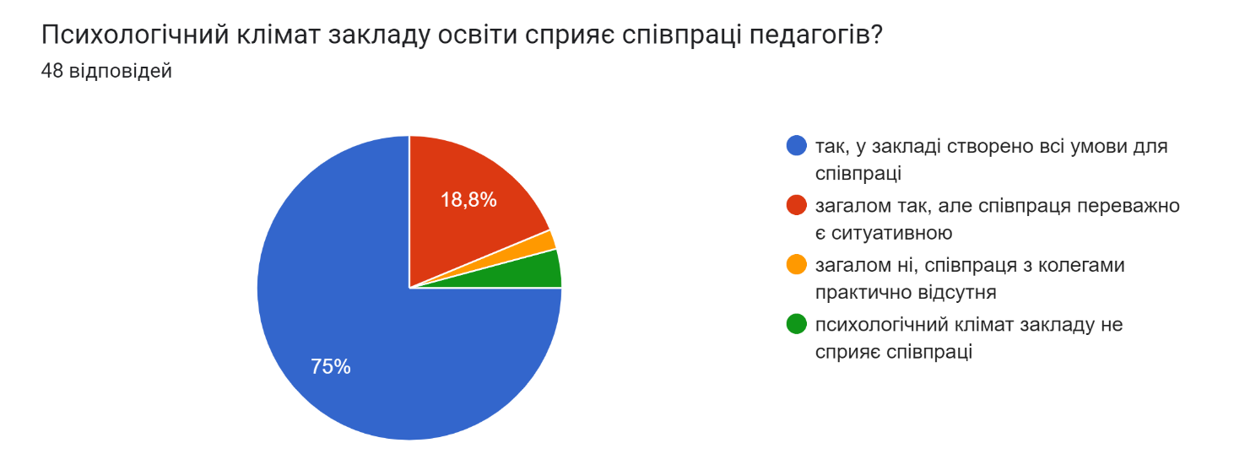
Батьки, у яких виникала потреба поспілкуватися з керівництвом ліцею з метою вирішення певних питань, у більшості випадків досягали взаєморозуміння.
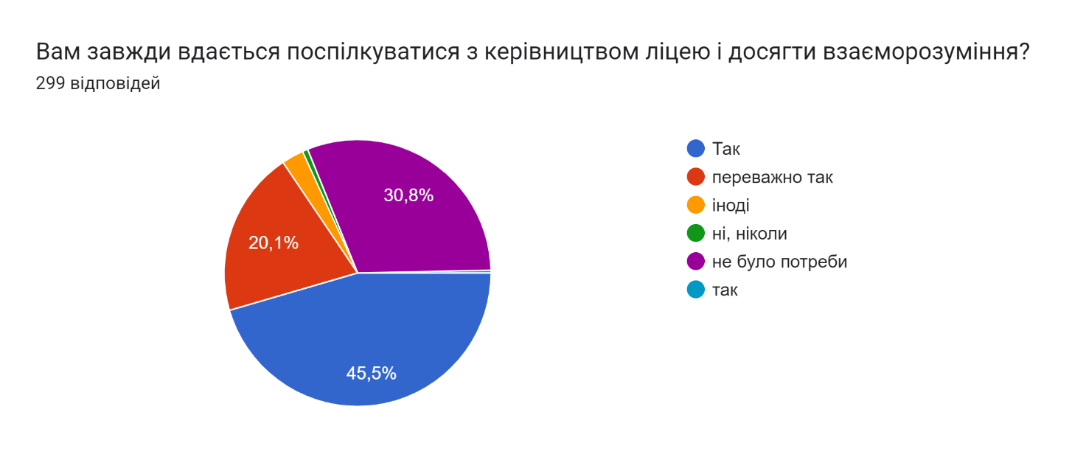
Але потрібно більше уваги приділяти співпраці з учнівським самоврядуванням, про що свідчить думка старшокласників.
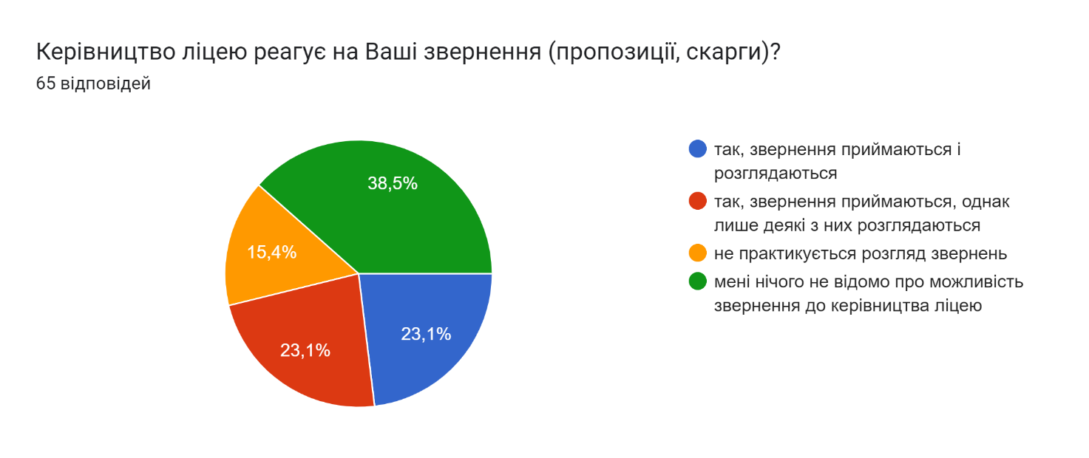

ЗАБЕЗПЕЧЕННЯ ПРАВА НА ЗДОБУТТЯ ПОВНОЇ ЗАГАЛЬНОЇ СЕРЕДНЬОЇ ОСВІТИ
Загальні показники кількості учнів ліцею:
Кількість класів – 32.
Кількість учнів – 767, з них:
- у 1-4-х класах – 337;
- у 5-9-х класах – 336;
- у 10-11-х класах – 94.
Протягом березня-травня 2022 року до освітнього процесу тимчасово приєднувалися 77 учнів з числа внутрішньо переміщених осіб.
Упродовж кількох років одним із основних напрямків роботи педагогічного колективу ліцею є створення умов для виявлення та розвитку здібностей кожної дитини в умовах упровадження профільного навчання. Профілізація навчання передбачає розширення науково-освітнього простору для учнів та педагогів; підсилює мотивацію учнів і підвищує інтерес до вивчення предметів тощо.
Кількість профільних класів – 5, у них учнів – 94.
У тому числі за напрямами та профілями:
- української філології: 10 – А клас (20 учнів), 11 – В клас (13 учнів);
- історичний: 10 – Б клас (19 учнів);
- математичний: 11 – А клас (21 учень);
- правовий: 11 – Б клас (21 учень).
В умовах профілізації навчання співпраця з вищими навчальними закладами є одним із напрямків роботи закладу. У 2021/2022 навчальному році ліцей найбільш активно співпрацював з Харківським національним аерокосмічним університетом імені М.Є. Жуковського «Харківський авіаційний університет», Харківським національним технічним університетом «ХПІ», Харківським національним економічним університетом, Харківським національним університетом ім. В. Каразіна, Харківським національним педагогічним університет ім. Г.С. Сковороди, Це пов’язано з тим, що вищезазначені ВНЗ мають багато різноманітних факультетів та готують спеціалістів широкого спектру професій. Спільна робота охоплювала освітній процес, роботу з обдарованими учнями, методичну допомогу вчителям.
Співпраця з ВНЗ велася за такими напрямками:
- профорієнтаційна робота (Дні відкритих дверей, екскурсії у ВНЗ, виступи представників ВНЗ на батьківських зборах та у класах);
- відвідування лекцій та практичних занять на базі ВНЗ.
За останні роки чисельність учнів у закладі збільшилася. Станом на 03 червня 2022 року вона становила 767 осіб. Простежується стабільна позитивна динаміка зростання.
У 2021|/2022 навчальному році працювала група подовженого дня, яку відвідували 30 учнів 1-х класів. Група працювала за рахунок державного бюджету. Для роботи групи подовженого дня було надано навчальний кабінет. Групу подовженого дня було укомплектовано кваліфікованими педагогами. Усі діти, які відвідували ГПД, були охоплені гарячим харчуванням, дотримувалися режиму роботи. У цілому, роботу групи подовженого дня можна визнати задовільною.
Основними заходами зі збереження контингенту учнів у 2021/2022 навчальному році були:
- організація обліку дітей та підлітків на території обслуговування;
- спільна робота зі Слобожанськими ЗДО №1, 3, 4, 7;
- постійний контроль за відвідування учнями навчальних занять;
- організація різних форм навчання.

Система освітніх послуг у закладі базується на принципах недискримінації, врахування багатоманітності людей, ефективного залучення та включення до освітнього процесу всіх його учасників.
У 2021/2022 навчальному році право громадян на доступну освіту реалізувалося шляхом запровадження різних форм навчання:
- очна (денна);
- педагогічний патронаж (для 7 учнів, що належать до осіб з особливими освітніми потребами);
- сімейна (для 1 учениці).
У 2021/2022 навчальному році у навчальному закладі за індивідуальною формою навчалось: 5 учнів та учениць початкових класів, 1 учень 5 класу, 1 учень 8 класу, що складає 0,9 % від загальної кількості учнів ліцею. Вчителі працювали з учнями індивідуально на базі ліцею.
Індивідуальні навчальні плани учнів розроблялись згідно відповідних програм з предметів та рекомендацій лікувально-контрольних комісій. Оцінювання результатів навчання учнів здійснювалось відповідно до діючих нормативних документів Міністерства освіти і науки України.
Слід зазначити, що організація освітнього процесу за індивідуальною формою (педагогічний патронаж) забезпечувала не тільки певний освітній рівень дитини, відповідно до її здібностей, можливостей, а й допомагала розвивати соціальну компетентність дитини, шляхом залучення до участі у виховних заходах.
Учні успішно оволоділи навчальними предметами відповідного класу, пройшли річне оцінювання з предметів інваріантної частини, базових та вибірково-обов’язкових предметів до навчальних планів освітньої програми, обраної для засвоєння здобувачем освіти. Всі учні засвоїли освітні програми на рівні навчальних досягнень не нижче середнього.

Окремо необхідно звернути увагу на динаміку зростання кількості класів з інклюзивним навчанням. З 2020/2021 навчального року в закладі розпочалася робота з упровадження інклюзивного навчання, було організовано інклюзивне навчання у 2-х класах для 2-х дітей. У 2021/2022 навчальному році було організовано інклюзивне навчання у 5-ти класах для 7-х дітей з особливими освітніми потребами, що становить 0,9% від загальної кількості учнів. Урахування та реалізація нормативно-правового, науково-методичного забезпечення змісту освітнього процесу, використання сучасних підходів до навчання дітей зазначеної категорії, що включають цілеспрямовану діяльність педагогів та батьків учнів, співпрацю з командою фахівців, забезпечують ефективність навчання дітей і створюють підґрунтя для успішного навчально-корекційного результату. Завдяки інклюзивній освіті дитина з особливостями вчиться життєдіяльності в суспільстві здорових людей, у нього формується направленість до нормального, повноцінного життя і тут головне в тісному співробітництві з сім’єю, сформувати у дитини сприйняття своєї хвороби не як обтяжливої життєвої обставини, а як певного образу життя.
Батьки учнів активно співпрацюють з педагогами, завдяки чому задоволені отриманими результатами: діти стають менш ізольованими від навколишнього світу, вчаться співпрацювати, стають більш відкритими для спілкування.
Таке потужне зростання уваги до інклюзивної освіти визначає окремий напрямок стратегічного розвитку закладу.
У 2021/2022 навчальному році під час епідемічної ситуації, пов’язаної із поширенням гострої респіраторної хвороби СОVID-19, спричиненої коронавірусом SARS-CoV-2, та під час воєнного стану в Україні навчальні заняття проводилися за допомогою технологій дистанційного навчання.

ПРАЦЕВЛАШТУВАННЯ ВИПУСКНИКІВ
У 2021/2022 навчальному році проводилася робота щодо забезпечення своєчасного і в повному обсязі обліку продовження навчання і працевлаштування випускників 9-х, 11-х класів Слобожанського ліцею №1 та контролю за здобуттям підлітками повної загальної середньої освіти, здійснювався контроль за навчанням, в наявності документи, що підтверджують подальше навчання та працевлаштування випускників.

Працевлаштування випускників 11-х класів
Навчальний рік | Кількість випускників | Продовжують здобувати освіту |  |  |  | Не навчаються | З них:
 |  | ЗВО ІІІ-ІV  рівня акредитації | ЗВО І-ІІ  рівня акредитації | ЗП(ПТ)О | Інші |  | Праце  влаштовано | Не працюють,  не навчаються | Хворі та виїхали за межі області | Інші
2019/2020 | 34 | 27 | 2 | 3 |  | 2 | 1 | 1 | – | –
2020/2021 | 38 | 37 | 1 | – | – | – | – | – | – | –

Працевлаштування випускників 9-х класів
Навчальний рік | Кількість випускників | Всього навчається | Продовжують здобувати освіту |  |  |  |  | Всього не навчається | З них:
 |  |  | 10 клас  денної школи | Вечірня школа | ЗП(ПТ)О | ЗВО І-ІІ  рівня акредитації | Інші |  | Праце  влаштовано | Не працюють,  не навчаються | Хворі або виїхали за межі області | Інші
2019/2020 | 73 | 73 | 53 (73%) | – | 13 | 5 | 2 | – | – | – | – | –
2020/2021 | 62 | 62 | 39 (63%) | – | 15 | 8 | – | – | – | – | – | –

У 2022 році 45 учнів (64%) 9-х планують продовжити здобувати освіту у Слобожанському ліцеї №1 за наступними профілями:
- української філології (10 – А клас);
- правовий (10 – Б клас).
Таким чином, на відміну від минулого року, у 2022 році відсоток учнів, які планують продовжити навчання в 10-му класі, збільшився на 1%.
У 2022 році випущено 55 учнів 11-х класів, з них 100 % планують продовжити навчання.

КАДРОВЕ ЗАБЕЗПЕЧЕННЯ
Загальні показники кількості працівників ліцею 93:
- у тому числі педагогічних – 60,
- на постійній основі – 58;
- адміністративного персоналу – 6;
- обслуговуючого персоналу – 33.
Якісний склад педагогічних працівників
Навчальний рік | Кількість педагогічних працівників (без сумісників) | За рівнем освіти |  |  | За кваліфікаційними категоріями |  |  |  |  |  | Педагогічне звання
 |  | Базова вища | Повна вища | Вища |  | Перша | Друга | Спеціаліст | Без категорії | Старший вчитель |  | Вчитель-методист
2020/2021 | 57 | 1 | 56 | 30 |  | 12 | 8 | 6 | 1 | 15 |  | 4
2021/2022 | 58 | 3 | 55 | 25 |  | 11 | 9 | 7 | 6 | 11 |  | 2

У 2021/2022 навчальному році змінився якісний склад педагогічних працівників. Частина вчителів-пенсіонерів звільнилися, натомість до колективу приєдналися молоді вчителі, для двох ліцей став першим робочим місцем.

Таким чином, в ліцеї проводилась системна робота по забезпеченню освітнього процесу кваліфікованими кадрами, проводилась робота з соціального захисту учителів. У наступному навчальному році слід направити роботу на:
- підвищення фахового рівня педагогічних працівників;
- омолодження педагогічного колективу;
- забезпечення соціального захисту вчителів;
- знаходження можливості для матеріального стимулювання якісної роботи педагогів.
ПІДВИЩЕННЯ КВАЛІФІКАЦІЇ
Усі педагогічні працівники ліцею підвищували свій професійний рівень та педагогічну майстерність, підвищували кваліфікацію, опановували нові та вдосконалювали раніше набуті компетентності в межах своєї професійної діяльності відповідно до Законів України «Про освіту», «Про повну загальну середню освіту» та Порядку підвищення кваліфікації педагогічних і науково-педагогічних працівників, затвердженого постановою Кабінету Міністрів України від 21 серпня 2019 року №800.
У грудні 2021 року педагогічні працівники звітували про підвищення кваліфікації та вносили пропозиції на 2022 рік. На підставі пропозицій було складено план підвищення кваліфікації педагогічних працівників на 2022 рік.
Педагогічні працівники постійно займаються самоосвітою.
Навчання з підвищення кваліфікації за освітніми програмами та самоосвіту проходять у КВНЗ «ХАНО», ІПКППМО ХНПУ ім. Г.С. Сковороди, ХНУ ім. В.Н. Каразіна, на інтернет-порталах «Всеосвіта», «На урок», онлайн-платформі EdЕra.

АТЕСТАЦІЯ ПЕДАГОГІЧНИХ ПРАЦІВНИКІВ
Відповідно до статті 50 Закону України «Про освіту», Типового положення про атестацію педагогічних працівників, затвердженого наказом Міністерства освіти і науки України від 06.10.2010 №930, зареєстрованого у Міністерстві юстиції України 14.12.2010 за №1255/18550 (зі змінами, внесеними згідно з наказом Міністерства освіти і науки, молоді та спорту від 20.12.2011№1473, з наказом Міністерства освіти і науки від 08.08.2013 №1135), на підставі рішення атестаційної комісії І рівня Слобожанського ліцею №1 (протокол №6 від 14.0.2022 року), з метою стимулювання цілеспрямованого безперервного підвищення рівня професійної компетентності педагогічних працівників, росту їх професійної майстерності, розвитку творчої ініціативи, підвищення престижу й авторитету педагогічної праці, у 2021/2022 навчальному році було проведено атестацію педагогічних працівників.
Члени атестаційної комісії вивчали рівень професійної підготовки вчителів за блоками:
- науково-теоретична підготовка вчителя;
- методична підготовка вчителя;
- виховна робота;
- громадсько-педагогічна діяльність.
В ході атестації оцінювалося:
- уміння планувати педагогічну діяльність;
- уміння коригувати освітній процес залежно від досягнення результатів;
- рівень науково-методичної діяльності;
- рівень викладання предмета;
- вміння реалізувати провідні ідеї щодо свого предмета;
- результати освітньої діяльності.
За рішенням атестаційної комісії І рівня при Слобожанському ліцеї №1 від 14.03.2022 протокол №6 було:
- Присвоєно кваліфікаційну категорію «спеціаліст другої категорії»:
КОРОЛЬОВІЙ Інні Миколаївні, вчителю трудового навчання;
МЕЗІНІЙ Інні Павлівні, вчителю англійської мови.
- Присвоєно кваліфікаційну категорію «спеціаліст першої категорії»:
ІЛЬЧЕНКО Ользі Юріївні, вчителю початкових класів;
ЛИСЕНКО Ользі Іванівні, вчителю образотворчого мистецтва;
СТЕЦЕНКО Яні Дмитрівні, вчителю початкових класів.
- Встановлено відповідність раніше присвоєному 12 тарифному розряду:
ВЕРБЕЦЬКОЇ Любові Миколаївни, завідуючою бібліотекою.
- Відповідно пунктів 3.2, 3.20 Типового положення про атестацію педагогічних працівників, у зв’язку з мобілізацією ШУЛЬГИ Андрія Анатолійовича, соціального педагога, до складу збройних сил України та перебуванням у зоні бойових дій, перенести його атестацію на рік.
За рішенням атестаційної комісії ІІ рівня при відділі освіти Слобожанської селищної ради від 22.03.2022 протокол № було винесено рішення про:
- про відповідність раніше присвоєній кваліфікаційній категорії «спеціаліст вищої категорії»:
ЖУРАВЕЛЬ Юлії Олександрівни, вчителя географії;
- про відповідність раніше присвоєній кваліфікаційній категорії «спеціаліст вищої категорії» та раніше присвоєному педагогічному званню «старший вчитель»:
ОЛІЙНИК Марини Юріївни, вчителя початкових класів.

Отже, у Слобожанському ліцеї №1 створено умови для постійного підвищення кваліфікації, чергової та позачергової атестації, добровільної сертифікації, про що свідчать результати анонімного опитування педагогічних працівників.
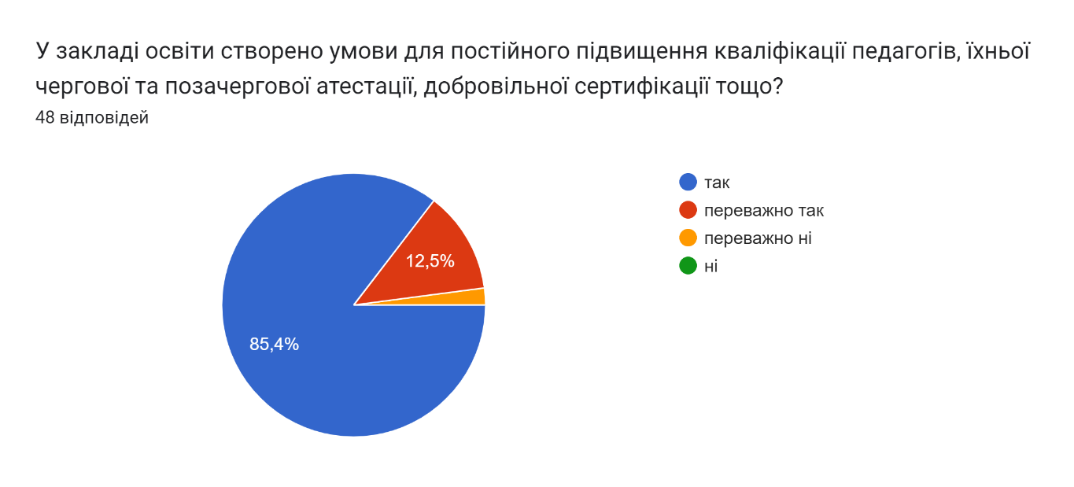

МЕТОДИЧНА РОБОТА З ПЕДАГОГІЧНИМИ КАДРАМИ
Важливою складовою кадрової політики є система роботи з підвищення кваліфікації педагогічних працівників.
Робота з педагогічними працівниками щодо підвищення професійної майстерності здійснюється у відповідності з певною структурою:
- індивідуальні, групові, колективні форми роботи;
- курси, спецкурси підвищення кваліфікації педагогів, семінари, вебінари;
- участь у конкурсах професійної майстерності;
- наставництво;
- самоосвіта та атестація педагогів;
- вивчення, узагальнення та поширення педагогічного досвіду;
- публікації власних наробок;
- участь в обласному етапі фестивалю «добрих практик» освітян Харківщини «Майстри педагогічної справи презентують».
Однією з пріоритетних була проблема підвищення професійного рівня вчителя через самоосвіту та самовдосконалення. Тому основне завдання організованих заходів — включити вчителів у процес вдосконалення особистої кваліфікації, перетворити її на об’єкт цього вдосконалення. Саме тому в плані роботи ліцею, а також в плані методичних структур були передбачені індивідуальні та колективні форми роботи: робота над науково-методичною проблемою, самостійна робота над методичною темою, самоосвіта, консультування, творчі звіти, опрацювання фахових журналів і методичної літератури.
Впродовж 2021/2022 навчального року проводився постійний аналіз роботи вчителів: динаміка навчальних досягнень учнів, зовнішнє незалежне оцінювання навчальних досягнень учнів, рівень професійного росту (відкриті заходи, розробки методичних матеріалів, виступи тощо), застосування у роботі інноваційних технологій, створення ситуацій саморозвитку і самореалізації здобувачів освіти. Моніторинг дав змогу проаналізувати роботу не тільки класних колективів загалом, але і досягнення здобувачів освіти з кожного предмету.
Із метою цілеспрямованої роботи та для забезпечення колективного керівництва було затверджено структуру та форми методичної роботи, складено план роботи над методичною темою, розглянуто, обговорено та затверджено план роботи методичних об’єднань на 2021/2022 навчальний рік.
Протягом навчального року на засіданнях методичної ради обговорювалися наступні питання:
1. Про основні напрями діяльності методичної роботи у 2021/2022 навчальному році.
2. Розгляд ключових змін оновленої програми 4 класу.
3. Самостійна робота учнів з упровадження творчих знахідок.
4. Про результати адаптації учнів 1-х та 5-х класів до навчання.
5. Про підсумки І, ІІ та ІІІ етапів Всеукраїнських учнівських олімпіад з базових навчальних дисциплін.
6. Про підсумки І, ІІ етапів Всеукраїнського конкурсу – захисту науково – дослідницьких робіт учнів – членів Малої академії наук України.
7. Про створення системи психологічного забезпечення освітнього процесу відповідно до завдань розвитку ліцею.
8. Про підсумки моніторингу освітнього процесу за 2021/2022 навчальний рік. Визначення рейтингу навчальних досягнень здобувачів освіти з базових навчальних дисциплін.
9. Про підсумки роботи над науково-методичною проблемою ліцею та планування методичної роботи на 2022/2023 навчальний рік.
Протягом 2021/2022 навчального року було організовано роботу методичних об’єднань: учителів суспільно-гуманітарного, початкових класів, природничо-математичних дисциплін, художньо-естетичного та спортивного напрямків, класних керівників з числа досвідчених педагогів. Робота методичних об’єднань була спрямована на удосконалення методики освітнього процесу. Діяльність об’єднань спланована на основі річного плану роботи ліцею. На засіданнях методичних об’єднань вчителі обговорювали як організаційні питання, так і науково-методичні питання щодо впровадження в освітній процес нових технологій, інтенсивних форм і методів навчання, застосування міжпредметних зав’язків у процесі формування комунікативних компетенцій учнів. Упродовж навчального року методичними об’єднаннями було проведено предметні тижні, під час яких учні розширювали свої знання.
Протягом 2021/2022 навчального року проводилися індивідуальні методичні бесіди з метою ознайомлення вчителів з нормативними документами, методичними рекомендаціями з навчальних предметів, передовим педагогічним досвідом, новинками методичної літератури, періодичних видань з предметів.
Використання інноваційних технологій у процесі вивчення різних предметів у ліцеї дало змогу покращити зміст навчання, вдосконалити методи і форми навчання, активізувати та індивідуалізувати його. Всі педагоги ліцею володіють інформаційно-комунікаційними технологіями, уроки та виховні заходи проводять з використанням мультимедійної та комп’ютерної техніки.
В 2021/2022 навчальному році СІРОУС Віта Михайлівна, вчителька біології, та МОСКАЛЕНКО Руслан Станіславович, вчитель інформатики, брали участь у Всеукраїнському конкурсі педагогічної майстерності «Учитель року – 2022».
Реалізація основних напрямів методичної роботи (забезпечення професійною інформацією, підтримка в підготовці до атестації, організація підвищення кваліфікації вчителів) значно підвищила якість освітнього процесу.
ІННОВАЦІЙНА ДІЯЛЬНІСТЬ
В основу організації освітнього процесу покладено цілісний підхід до використання як традиційних, так і інноваційних прийомів та методів роботи, які позитивно впливають на розвиток творчих здібностей учнів, забезпечують підвищення рівня фахової майстерності педагогів та ефективне виконання освітніх програм.
Педагоги ліцею не тільки розробляють, а й оприлюднюють свої ідеї, беруть участь у виставках та конкурсах.
У 2021/2022 навчальному році педагоги взяли участь у ІІ Міжнародному конкурсі для вчителів закладів загальної середньої освіти України та освітніх установ української діаспори «Українознавчі пріоритети освітнього процесу».
Високу оцінку отримали авторські розвивальні навчальні уроки на українознавчій основі для початкової школи:
І місце: КУРОЧКА Інна Миколаївна – урок «З Україною у серці».
ІІ місце: ОЗЕРОВА Олена Миколаївна – урок-квест «Частини мови».
Оцінили і авторські розробки виховних українознавчих заходів вчителів початкової школи:
ІІ місце: НАДОЛИННА Оксана Анатоліївна – проєкт «Україна вишивана».
ІІІ місце: ІЛЬЧЕНКО Ольга Юріївна – виховний захід «Ми – маленькі українці»
Цікавим виявився і авторський навчальний урок з курсу за вибором «Українознавство» для початкової школи
ІІ місце: КОШЕВА Олена Михайлівна – урок «Квітни, наша мово!»

ОСВІТНІ ЕКСПЕРТИ
Педагогічні працівники ліцею у 2021/2022 навчальному році залучалися Управлінням Державної служби якості освіти у Харківській області як освітні експерти до проведення інституційних аудитів закладів загальної середньої освіти Харківської області та вивчення досвіду роботи учасників сертифікації:
ВАСИЛЬЄВА Тетяна Григорівна, директор;
ДУДКА Олена Вікторівна, заступниця директора з навчально-виховної роботи;
КУРОЧКА Інна Миколаївна, заступниця директора з виховної роботи.

РЕЗУЛЬТАТИ НАВЧАННЯ
Контроль за якістю і результатами рівня навчальних досягнень учнів проводився протягом року через різні форми та методи. Педколектив використовує в роботі моніторингову діагностику, яка дає можливість бачити рівень навченості кожного колективу, кожного учня. Застосування єдиного моніторингу у ліцеї дозволили уніфікувати контроль навчального процесу, що сприяло створенню єдиного інформаційного простору, а також проводити корекційно-індивідуальну роботу з учнями і педагогами, простежити вплив використання вчителями різних методик, технологій навчання предмету (враховуючи технології дистанційного навчання) на результати навчання, а також чіткий контроль та встановлення зв’язку між відвідуванням занять та якістю знань учнів.
За статистичними даними на кінець 2021/2022 навчального року у ліцеї в перших класах навчалось 77 учнів. П’ять учнів перших класів належать до осіб з особливими освітніми потребами, зумовленими затримкою психічного розвитку та інтелектуальними порушеннями. Для однієї учениці організовано навчання за індивідуальною формою (педагогічний патронаж), для чотирьох учнів організовано інклюзивне навчання.
За підсумками роботи учнів перших класів у 2021/2022 навчальному році встановлено, що:
- сформовані результати навчання – 66 учнів (90%);
- формуються результати навчання – 11 учнів(10 %)
За статистичними даними на кінець 2021/2022 навчального року у ліцеї в других класах навчалось 78 учнів. Одна учениця другого класів належать до осіб з особливими освітніми потребами, зумовленими затримкою психічного розвитку. Для неї організовано навчання за індивідуальною формою (педагогічний патронаж).
За підсумками роботи учнів других класів у 2021/2022 навчальному році встановлено, що:
- сформовані результати навчання – 50 учнів (65%);
- формуються результати навчання - 27 учнів(35%).
За статистичними даними на кінець 2021/2022 навчального року у ліцеї в третіх класах навчалось 90 учнів. Одна учениця третього класів належать до осіб з особливими освітніми потребами, зумовленими затримкою психічного розвитку. Для неї організовано навчання за індивідуальною формою (педагогічний патронаж).
За підсумками роботи учнів третіх класів у 2021/2022 навчальному році встановлено, що:
- мають результати навчання переважно високого рівня – 21 учень (24%);
- мають результати навчання переважно достатнього рівня – 38 учнів (43%);
- мають результати навчання переважно середнього рівня – 29 учнів (32%);
- мають результати навчання переважно початкового рівня – 1 учень (1%).
За статистичними даними на кінець 2021/2022 навчального року у ліцеї в четвертих класах навчалось 91 учень. Троє учнів четвертих класів належать до осіб з особливими освітніми потребами, зумовленими затримкою психічного розвитку або інтелектуальними порушеннями. Для двох учнів організовано навчання за індивідуальною формою (педагогічний патронаж). Для одного учня в І семестрі було організовано навчання за індивідуальною формою (педагогічний патронаж), а в ІІ семестрі – інклюзивне навчання.
За підсумками роботи учнів четвертих класів у 2021/2022 навчальному році встановлено, що:
- мають результати навчання переважно високого рівня – 27 учнів (30%);
- мають результати навчання переважно достатнього рівня – 44 учня (49%);
- мають результати навчання переважно середнього рівня – 19 учнів (21%);
- мають результати навчання переважно початкового рівня – 0 учнів (0%).

За статистичними даними на кінець 2021/2022 навчального року у ліцеї в 5-11х класах навчалось 428 учнів. Учні 5-11х класів мають результати навчання:
- високого рівня – 67 учнів (15,7%);
- достатнього рівня – 160 учнів (37,4%);
- середнього рівня – 200 учнів (46,7,3%);
- початкового рівня – 1 учень (0,2%).
Рівень успішності становить – 427 учнів (99,8%);
рівень якості становить – 227 учнів (53%).
Клас | Кількість учнів | Результати навчання
 |  | Високий |  |  | Достатнiй |  | Середнiй |  | Початковий
 |  | Кількість | % | Кількість |  | % | Кількість | % | Кількість | %
5-А | 25 | 2 | 8,0 | 9 |  | 36,0 | 14 | 56,0 | 0 | 0,0
5-Б | 28 | 8 | 28,6 | 10 |  | 35,7 | 10 | 35,7 | 0 | 0,0
Загалом | 53 | 10 | 18,9 | 19 |  | 35,8 | 24 | 45,3 | 0 | 0,0
6-А | 24 | 3 | 12,5 | 8 |  | 33,3 | 13 | 54,2 | 0 | 0,0
6-Б | 29 | 8 | 27,6 | 14 |  | 48,3 | 7 | 24,1 | 0 | 0,0
6-В | 20 | 1 | 5,0 | 6 |  | 30,0 | 13 | 65,0 | 0 | 0,0
Загалом | 73 | 12 | 16,4 | 28 |  | 38,4 | 33 | 45,2 | 0 | 0,0
7-А | 20 | 3 | 15,0 | 8 |  | 40,0 | 9 | 45,0 | 0 | 0,0
7-Б | 22 | 1 | 4,5 | 6 |  | 27,3 | 15 | 68,2 | 0 | 0,0
7-В | 24 | 2 | 8,3 | 8 |  | 33,3 | 14 | 58,3 | 0 | 0,0
Загалом | 66 | 6 | 9,1 | 22 |  | 33,3 | 38 | 57,6 | 0 | 0,0
8-А | 24 | 3 | 12,5 | 7 |  | 29,2 | 14 | 58,3 | 0 | 0,0
8-Б | 24 | 2 | 8,3 | 4 |  | 16,7 | 18 | 75,0 | 0 | 0,0
8-В | 24 | 4 | 16,7 | 12 |  | 50,0 | 8 | 33,3 | 0 | 0,0
Загалом | 72 | 9 | 12,5 | 23 |  | 31,9 | 40 | 55,6 | 0 | 0,0
9-А | 26 | 5 | 19,2 | 9 |  | 34,6 | 12 | 46,2 | 0 | 0,0
9-Б | 25 | 5 | 20,0 | 7 |  | 28,0 | 13 | 52,0 | 0 | 0,0
9-В | 19 | 2 | 10,5 | 1 |  | 5,3 | 15 | 78,9 | 1 | 5,3
Загалом | 70 | 12 | 17,1 | 17 |  | 24,3 | 40 | 57,1 | 1 | 1,4
10-А | 20 | 1 | 5,0 | 7 |  | 35,0 | 12 | 60,0 | 0 | 0,0
10-Б | 19 | 2 | 10,5 | 15 |  | 78,9 | 2 | 10,5 | 0 | 0,0
Загалом | 39 | 3 | 7,7 | 22 |  | 56,4 | 14 | 35,9 | 0 | 0,0
11-А | 21 | 8 | 38,1 | 13 |  | 61,9 | 0 | 0,0 | 0 | 0,0
11-Б | 21 | 6 | 28,6 | 8 |  | 38,1 | 7 | 33,3 | 0 | 0,0
11-В | 13 | 1 | 7,7 | 8 |  | 61,5 | 4 | 30,8 | 0 | 0,0
Загалом | 55 | 15 | 27,3 | 29 |  | 52,7 | 11 | 20,0 | 0 | 0,0
Загалом | 428 | 67 | 15,7 | 160 |  | 37,4 | 200 | 46,7 | 1 | 0,2

Проаналізувавши стан успішності учнів за 3 роки (за результатами року) слід зазначити, що рівень успішності та рівень якості навчальних досягнень учнів підвищилися. Лише 1 учень має результати навчання початкового рівня. Це можна пояснити тим, що вчителі постійно підвищували кваліфікацію, займалися самоосвітою, впроваджували нові стратегії, форми та методи у своїй роботі.

Навчальний рік | Рівень навчальних досягнень учнів |  |  |  | Резерв |  | Усього учнів  5-11 класів
 | Високий | Достатній | Середній | Початковий | Високий | Достатній
2019/2020 | 38 уч.  8,8% | 146 уч.  33,7% | 204 уч.  47,1% | 45 уч. 10,4% | 9 уч.  2.1% | 64 уч.  14.8% | 433
2020/2021 | 34 уч.  7.7% | 168 уч.  38% | 201 уч.  45.5% | 39 уч.  8,8% | 9 уч.  2% | 47 уч.  10,6% | 442
2021/2022 | 67 уч.  15,7% | 160 уч.  37,4% | 200 уч.  46,7% | 1 уч.  0,2% | 7 уч.  1,9% | 23 уч.  6,2% | 428
Акцентуючи позитивні моменти в навчальній діяльності учнів, необхідно зазначити ряд недоліків: недостатня мотиваційна основа, відсутня чітка система роботи зі слабо встигаючими учнями.
Тому у 2022/2023 навчальному році:
- При підготовці до уроків слід враховувати індивідуальні особливості учнів, особливу увагу надавати слабо встигаючим учням.
- Продовжувати вводити в практику роботи елементи новітніх педагогічних технологій, які сприяють саморозвитку та самореалізації учнів.
- При плануванні уроків узагальнення навчального матеріалу більше уваги приділяти тим темам, які викликають у учнів труднощі при засвоєнні.

ДЕРЖАВНА ПІДСУМКОВА АТЕСТАЦІЯ
Відповідно до статті 17 Закону України «Про повну загальну середню освіту», Указу Президента України від 24 лютого 2022 року № 64/2022 «Про введення воєнного стану в Україні», затвердженого Законом України від 24 лютого 2022 року № 2102-ІХ (зі змінами, внесеними Указами від 14 березня 2022 року № 133/2022, затвердженим Законом України від 15 березня 2022 року № 2119-ІХ), Закону України «Про внесення змін до деяких законів України у сфері освіти» від 24 березня 2022 року №2157-ІХ, пункту 8 Положення про Міністерство освіти і науки України, затвердженого постановою Кабінету Міністрів України від 16 жовтня 2014 року №630, пункту 1 розпорядження Кабінету Міністрів України від 25 березня 2020 року № 338-р «Про переведення єдиної державної системи цивільного захисту у режим надзвичайної ситуації», пункту 3 розділу I, пункту 6 розділу IV Порядку проведення державної підсумкової атестації, затвердженого наказом Міністерства освіти і науки України від 07 грудня 2018 року №1369, зареєстрованого в Міністерстві юстиції України 02 січня 2019 року за №8/32979, наказу Міністерства освіти та науки України «Про звільнення від проходження державної підсумкової атестації учнів, які завершують здобуття початкової та базової загальної середньої освіти, у 2021/2022 навчальному році» від 28 лютого 2022 року №232, зареєстрованого в Міністерстві юстиції України 03 березня 2022 року за № 283/37619, з метою збереження життя і здоров’я учнів в умовах воєнного стану, у 2021/2022 навчальному році звільнено від проходження державної підсумкової атестації учнів, які завершують здобуття початкової, базової та повної загальної середньої освіти.

РОБОТА З ОБДАРОВАНИМИ ДІТЬМИ
Керівництвом та педагогічним колективом ліцею у 2021/2022 навчальному році було здійснено наступні заходи:
- оновлено інформаційний банк даних про обдарованих учнів ліцею;
- оновлено науково-методична база з питань роботи з обдарованими дітьми;
- проведено І (шкільний) етап Всеукраїнських учнівських олімпіад з навчальних предметів;
- організовано роботу з підготовки та участі учнів ліцею у Всеукраїнських учнівських олімпіадах з начальних предметів;
- проведено роботу з підготовки та участі учнів ліцею у Всеукраїнському конкурсі-захисті науково-дослідницьких робіт учнів-членів МАН;
- організовано та проведено конкурси та виставки творчих робіт учнів, спрямовані на виявлення та самореалізацію обдарованих дітей;
- організовано роботу гуртків та факультативів за бажанням учнів;
- забезпечено інформування про всі досягнення учнів ліцею.
Робота колективу ліцею у цьому напрямку має свої позитивні результати. Найпоширенішими інтелектуальними змаганнями є Всеукраїнські учнівські предметні олімпіади, які для багатьох учнів є першим кроком у науку. Вони стають дієвим засобом формування мотивації до навчання, підвищення пізнавальної активності, поглиблення і розширення знань, підтримка творчо обдарованої учнівської молоді, створення умов для збереження і розвитку інтелектуального потенціалу нації.
Відповідно до плану методичної роботи в жовтні було проведено І тур Всеукраїнських предметних олімпіад, виявлено переможців та розпочато підготовчу роботу до участі у ІІ етапі олімпіад.
У листопаді-лютому учні ліцею брали участь у Всеукраїнських учнівських предметних олімпіад з базових дисциплін. Учні ліцею мають такі результати:
ІІ етап (Слобожанська ОТГ)
Місце | Клас | Прізвище та ім’я учня | Прізвище та ім’я вчителя
ІСТОРІЯ
ІІ | 8-А | СІРОУС Данило | ВОВК Тетяна Володимирівна
ІІ | 9-Б | БАБАК Назарій | ЄРМОЛАЄВА Алла Олександрівна
ІІ | 10-А | РИДВАНСЬКИЙ Антон | ЄРМОЛАЄВА Алла Олександрівна
І | 11-А | ТЕРНОПОЛ Максим | ХРУПАЧОВА Світлана Олександрівна
УКРАЇНСЬКА МОВА ТА ЛІТЕРАТУРА
ІІ | 8-В | БРАЙЛОВСЬКА Марія | КОМАР Анна Костянтинівна
ІІІ | 9-Б | ЩЕРБАК Ксенія | КОЧКО Юлія Володимирівна
ІІІ | 10-А | НАПРАСНІКОВА Маргарита | КОЧКО Юлія Володимирівна
ІІ | 11-А | ТЕРНОПОЛ Максим | КОМАР Анна Костянтинівна
ПРАВОЗНАВСТВО
І | 9-Б | БАБАК Назарій | ХРУПАЧОВА Світлана Олександрівна
МАТЕМАТИКА
ІІ | 6-А | СЛАВІНСЬКИЙ Андрій | ШЕВЧЕНКО Наталія Олександрівна
І | 7-А | ПАНЧЕНКО Данило | БЄДНОВА Алла Іванівна
І | 8-А | СІРОУС Данило | БЄДНОВА Галина Іванівна
І | 9-Б | БАБАК Назарій | БЄДНОВА Галина Іванівна
І | 10-А | НАПРАСНІКОВА Маргарита | СІЛЬЧЕНКО Лариса Миколаївна
ІІ | 11-А | ПЕРЕСИПКІН Максим | БЄДНОВА Галина Іванівна
ХІМІЯ
І | 8-В | УШИНСЬКА Кіра | ГЛУЩЕНКО Тетяна Вікторівна
І | 9-Б | КОРОБКА Діана | ГЛУЩЕНКО Тетяна Вікторівна
ІІ | 10-Б | ГОЛОВЧЕНКО Дмитро | ГЛУЩЕНКО Тетяна Вікторівна
І | 11-А | ТЕРНОПОЛ Максим | ГЛУЩЕНКО Тетяна Вікторівна
ЕКОЛОГІЯ
І | 11-А | ТЕРНОПОЛ Максим | СІРОУС Віта Михайлівна
ГЕОГРАФІЯ
І | 8-А | СІРОУС Данило | ВОВК Тетяна Володимирівна
І | 9-Б | БАБАК Назарій | ЖУРАВЕЛЬ Юлія Олександрівна
І | 11-А | ТЕРНОПОЛ Максим | ЖУРАВЕЛЬ Юлія Олександрівна
БІОЛОГІЯ
І | 8-А | СІРОУС Данило | СІРОУС Віта Михайлівна
І | 10-Б | ГОЛОВЧЕНКО Дмитро | СІРОУС Віта Михайлівна
І | 11-А | ТЕРНОПОЛ Максим | СІРОУС Віта Михайлівна
ФІЗИКА
ІІ | 7-А | ЩЕРБАК Михайло | СТАРІКОВ Віктор Васильович
ІІ | 8-А | СІРОУС Данило | СТАРІКОВ Віктор Васильович
ІІ | 9-Б | ШИШОВА Анастасія | РИДВАНСЬКА Ольга Анатоліївна
ІІ | 10-Б | ГОЛОВЧЕНКО Дмитро | РИДВАНСЬКА Ольга Анатоліївна
ІІ | 11-А | ТЕРНОПОЛ Максим | СТАРІКОВ Віктор Васильович
ІІ | 11-Б | ЛІЗОГУБЕНКО Артем | СТАРІКОВ Віктор Васильович
ІНФОРМАЦІЙНІ ТЕХНОЛОГІЇ
ІІІ | 11-А | ПЕРЕСИПКІН Максим | МОСКАЛЕНКО Руслан Станіславович
ІНОЗЕМНА МОВА
ІІІ | 9-А | РЕЗНІЧЕНКО Діана | ПРОЦЕНКО Світлана Іванівна
ІІІ | 10-А | ЄВДОКІМОВ Артур | ШАМАРІНА Анна Євгенівна
ІІ | 11-А | ПЕРЕСИПКІН Максим | ВЕПРЕЦЬКА Ганна Михайлівна
ЕКОНОМІКА
І | 11-А | ТЕРНОПОЛ Максим | ЖУРАВЕЛЬ Юлія Олександрівна
ІІ етап (Чугуївський район)
Місце | Клас | Прізвище та ім’я учня | Прізвище та ім’я вчителя
ПРАВОЗНАВСТВО
ІІ | 9-Б | БАБАК Назарій | ХРУПАЧОВА Світлана Олександрівна
МАТЕМАТИКА
ІІІ | 7-А | ПАНЧЕНКО Данило | БЄДНОВА Алла Іванівна
ІІІ | 8-А | СІРОУС Данило | БЄДНОВА Галина Іванівна
ІІ | 9-Б | БАБАК Назарій | БЄДНОВА Галина Іванівна
ІІ | 10-А | НАПРАСНІКОВА Маргарита | СІЛЬЧЕНКО Лариса Миколаївна
ХІМІЯ
ІІІ | 8-В | УШИНСЬКА Кіра | ГЛУЩЕНКО Тетяна Вікторівна
ЕКОЛОГІЯ
ІІ | 11-А | ТЕРНОПОЛ Максим | СІРОУС Віта Михайлівна
ГЕОГРАФІЯ
ІІ | 8-А | СІРОУС Данило | ВОВК Тетяна Володимирівна
І | 9-Б | БАБАК Назарій | ЖУРАВЕЛЬ Юлія Олександрівна
І | 11-А | ТЕРНОПОЛ Максим | ЖУРАВЕЛЬ Юлія Олександрівна
БІОЛОГІЯ
ІІІ | 8-А | СІРОУС Данило | СІРОУС Віта Михайлівна
ІІІ | 10-Б | ГОЛОВЧЕНКО Дмитро | СІРОУС Віта Михайлівна
ІІІ | 11-А | ТЕРНОПОЛ Максим | СІРОУС Віта Михайлівна
ІІІ етап (Харківська область)
Місце | Клас | Прізвище та ім’я учня | Прізвище та ім’я вчителя
ПРАВОЗНАВСТВО
ІІІ | 9-Б | БАБАК Назарій | ХРУПАЧОВА Світлана Олександрівна
ГЕОГРАФІЯ
ІІ | 8-А | СІРОУС Данило | ВОВК Тетяна Володимирівна
ІІІ | 9-Б | БАБАК Назарій | ЖУРАВЕЛЬ Юлія Олександрівна

Інтелектуальних і творчо обдарованих учнів вчителі ліцею залучають до науково-дослідницької та експериментальної роботи, створюють умови для самореалізації творчої особистості в сучасному суспільстві. Так в цьому навчальному році було проведено наукове дослідження стічних вод селища Слобожанське на відповідність санітарним нормам. Маємо такі результати Всеукраїнського конкурсу-захисту науково-дослідницьких робіт учнів-членів Малої академії наук України у 2021/2022 навчальному році:
Напрямок «Біологія та хімія»
Місце | Клас | Прізвище та ім’я учня | Прізвище та ім’я вчителя
І етап (Чугуївський район)
І | 11-А | ТЕРНОПОЛ Максим | ГЛУЩЕНКО Тетяна Вікторівна
ІІІ етап (Харківська область)
ІІ | 11-А | ТЕРНОПОЛ Максим | ГЛУЩЕНКО Тетяна Вікторівна
У 2021/2022 навчальному році здобувачі освіти 3-11 класів брали участь у Міжнародному конкурсі з української мови ім. Петра Яцика. Маємо такий результат:
ІІ етап (Слобожанська ОТГ)
Місце | Клас | Прізвище та ім’я учня | Прізвище та ім’я вчителя
ІІ | 4-В | РАЗІНКІНА Софія | ОЗЕРОВА Олена Миколаївна
Участь у Міжнародному конкурсі з української мови та літератури ім. Тераса Шевченка:
ІІ етап (Слобожанська ОТГ)
Місце | Клас | Прізвище та ім’я учня | Прізвище та ім’я вчителя
ІІІ | 5-А | СІРОУС Марія | КОЧКО Юлія Володимирівна
ІІІ | 6-Б | МИРНА Дар'я | КОЧКО Юлія Володимирівна
ІІІ | 7-Б | КУПІН Єгор | ЛЯШЕНКО Катерина Олександрівна
ІІІ | 8-А | МИРНА Катерина | КОМАР Анна Костянтинівна
ІІІ | 10-А | НАПРАСНІКОВА Маргарита | КОЧКО Юлія Володимирівна
На підтримку лінгвістично обдарованих дітей, сприяння розкриттю їхнього таланту, формування громадянської, соціальної та загальнокультурної компетентностей, виховання почуття національної гідності й патріотизму, із нагоди Дня української писемності та мови було організовано та проведено Фестиваль ораторського мистецтва за темою 2021/2022 навчального року «Де ж і голосам буть, як не в народі, що виростає на волі, серед степу широкого! (І. Карпенко-Карий)».
Місце | Прізвище та ім’я учня
І | НАПРАСНІКОВА Маргарита
ІІ | ЛІЗОГУБЕНКО Артем
ІІІ | ПІДДУБНА Вероніка
Лауреат | КУЩ Єлизавета
Лауреат | КОТЕНКО Кирило
Художньо обдаровані учні ліцею брали участь у конкурсі малюнків у рамках всеукраїнської акції «Створимо ліси разом» за програмою президента України «Зелена країна» державного підприємства «Зміївське лісове господарство»:
Місце | Прізвище та ім’я учня | Прізвище та ім’я вчителя
ІІ | КУРОЧКІНА Анастасія | ЛИСЕНКО Ольга Іванівна

Протягом навчального року діти мали можливість розкрити свої творчі здібності та продемонструвати результати колективних робіт:
Назва конкурсу | Вчителі
Виконання гуртківцями стіннівки  «Сучасний бухгалтер» для обласного конкурсу | ЛИСЕНКО Ольга Іванівна КОРОЛЬОВА Інна Миколаївна
Всеукраїнський дитячий літературний конкурс «Ми за безпечне майбутнє» | ЮНАШЕВА Вікторія Анатоліївна  ЛАШКОВА Олена Анатоліївна  ВЕРКАСОВА Олена Митрофанівна
Районний конкурс «Друге життя вторинної сировини», що проводив національний природний парк Гомільшанські ліси | ДРОФА Олена Олександрівна  КУРОЧКА Інна Миколаївна
Виставка поробок гуртка «Калейдоскоп творчості» на постійній основі протягом року у ліцеї:  - Квіткові мрії;  - Осінні подарунки;  - Новорічні фантазії. | ЛИСЕНКО Ольга Іванівна КОРОЛЬОВА Інна Миколаївна

ВИХОВНА РОБОТА
Керуючись Концепцією реалізації державної політики у сфері реформування загальної середньої освіти «Нова українська школа» на період до 2029 року, яка схвалена розпорядженням Кабінету Міністрів України від 14 грудня 2016 року №988-р, Законами України «Про освіту», «Про повну загальну середню освіту», «Про охорону дитинства», «Про молодіжні та дитячі громадські організації», наказами Міністерства освіти і науки України від 31 жовтня 2011 року №1234 «Про основні орієнтири виховання учнів 1-11-х класів загальноосвітніх навчальних закладів України», указами Президента України від 25 червня 2013 року №344/2013 «Про Національну стратегію розвитку освіти в Україні на період до 2021 року», від 18 травня 2019 року №286/2019 «Про Стратегію національно-патріотичного виховання», постановою КМУ від 30 травня 2018 року №453 «Про затвердження Державної соціальної програми «Національний план дій щодо реалізації Конвенції ООН про права дитини» на період до 2021 року», наказом Міністерства освіти і науки, молоді та спорту України від 07 вересня 2000 року №439 «Про затвердження Рекомендацій щодо порядку використання державної символіки в навчальних закладах України», листами Міністерства освіти і науки України від 27 червня 2019 року №1/9-414 «Деякі питання щодо створення у 2019/2020 н.р. безпечного освітнього середовища, формування в дітей та учнівської молоді ціннісних життєвих навичок», від 16 серпня 2019 року №1/9-523 «Про національно-патріотичне виховання у закладах освіти у 2019/2020 навчальному році», концепцією освітнього проєкту «Виховний простір Харківщини: вектори розвитку» (2019-2022 роки) та іншими нормативно-правовими документами протягом 2021/2022 навчального року виховна робота була спрямована на виконання завдань і реалізацію державної політики в галузі освіти і виховання.
Головна місія ліцею – Створення гуманістичного, демократичного виховного простору на основі педагогіки партнерства та принципу дитиноцентризму в умовах побудови нової української школи.
Напрямки реалізації:
- «Формування цілісної, життєво компетентної особистості, усебічно розвиненої, здатної до критичного мислення;
- патріота з активною позицією, який діє згідно з морально-етичними принципами, уміє приймати відповідальні рішення;
- інноватора, спроможного змінювати навколишній світ, самореалізуватися в соціумі як громадянин, сім'янин, професіонал»
Операційні цілі:
Впровадження інноваційних форм роботи для створення гуманістичного, демократичного виховного простору на основі педагогіки партнерства та принципу дитиноцентризму в умовах побудови Нової української школи.
Упродовж 2021/2022 навчального року було організовано проведення виховних заходів за напрямами «Основних орієнтирів виховання учнів 1-11-х класів загальноосвітніх навчальних закладів України».
Так, за напрямком «Ціннісне ставлення до себе», основним завданням якого є забезпечення повноцінного розвитку учнів, охорони та зміцнення їх здоров'я, утвердження здорового способу життя, розвиток учнівського самоврядування.
Найбільш вагомими заходами цього напрямку були:
- Місячник «Увага! Діти на дорозі!»
- Олімпійський тиждень.
- Національний урок з ПДР.
- Тижні безпеки дитини перед канікулами.
- Місячник «Обережно отруйні гриби, ягоди!»
- Тиждень безпеки дорожнього руху (окремий план).
- Освітньо - виховна акція «ВІЛ/СНІД: міфи і факти». Виготовлення стіннівок.
- Інструктивні бесіди про посилення обмежувальних заходів щодо запобігання поширенню гострої респіраторної хвороби COVID-CoV-2
- Санітарно-просвітницька акція «НІ» - палінню та наркотикам!»
У класних журналах ведеться сторінка бесід із учнями з циклу «Я обираю здоровий спосіб життя».
Усебічний та гармонійний розвиток кожної особистості, творчий, інтелектуальний, духовний розвиток дітей та організацію дозвілля школярів забезпечували гуртки та секції. Протягом навчального року в ліцеї працювали такі бюджетні гуртки та секції:
- Школа лідера
- Калейдоскоп творчості
- Декоративно-ужиткове мистецтво
- Стиль
- Ластівка
- Волейбол
Основними напрямами роботи гуртків та секцій є художньо-естетична творчість, народознавство та фольклористика, фізкультурно-спортивний та оздоровчий напрями.
В цілому бюджетні (учні закладу) та комерційні гуртки (селища) відвідують 316 учнів закладу. Із них хлопчиків – 143 та дівчат – 173.
Питання щодо збереження життя та здоров'я учнів, попередження проявів булінгу, пропаганди здорового способу життя, відповідальності батьків за виховання дітей, попередження насильства у родині, оздоровлення учнів систематично розглядалися на засіданнях МО класних керівників, на педагогічної ради, класних батьківських зборах.
Одним із важливих напрямків виховної роботи є родинно-сімейне виховання. Основними завданнями напрямку «Ціннісне ставлення до сім’ї, родини, людей» було формування моральної особистості (доброти, взаєморозуміння, милосердя, толерантності, культури спілкування), різнобічних духовних потреб та інтересів; виховання шанобливого ставлення до родини, поваги народних традицій і звичаїв, національних цінностей українського народу. З метою пропаганди позитивного іміджу сім`ї та її соціальної підтримки, формування культури сімейних стосунків, підвищення відповідальності батьків за виховання дітей проводяться різноманітні зустрічі, бесіди щодо популяризації сімейного способу життя, формування національних сімейних цінностей з питань здорового способу життя та збереження репродуктивного здоров`я.
У цьому напрямку в закладі протягом навчального року було проведено:
- Акція милосердя «Серце до серця» (До міжнародного дня людей похилого віку).
- Всеукраїнська акція “16 днів проти насильства”
- Тиждень Доброти.
- Благодійна Акція «Щедре Різдво» за ініціативи Слобожанської селищної ради КУ «Слобожанський центр надання соціальних послуг». Акція спрямована на допомогу одиноким літнім людям, людям з інвалідністю, які обслуговуються Центром.
- Презентація інформаційної кампанії «Для дітей суспільство без бар’єрів». Дискусію було ініційовано проєктом SURGe у співпраці з Офісом Президента України, Міністерством освіти і науки та Міністерством соціальної політики.
- Тиждень доброчесності.
У напрямку «Ціннісне ставлення до природи, до праці», завданням якого насамперед є формування почуття єдності з природою, свідомого ставлення та любові до неї, виховання господаря. Найбільш цікавими заходами цього напрямку були:
- Районний конкурсі «Друге життя вторинної сировини», що проводив національний природний парк Гомільшанські ліси.
- Загальношкільна виставка-конкурс поробок із природного матеріалу «Щедра осінь».
- Конкурс малюнків у рамках всеукраїнської акції «Створюємо ліси разом».
У ліцеї проводиться робота, спрямована на виховання у дітей та підлітків бережливого ставлення до природи.
Формування в учнів різнобічних потреб самореалізації творчого потенціалу в різних сферах діяльності й спілкуванні, розвиток дитячих обдарувань через систему позаурочних форм роботи та ефективну взаємодію сім’ї та школи є основним завданням напрямку «Ціннісне ставлення до культури і мислення». Найбільш значущими заходами цього напрямку стали:
- Сюрприз-привітання до Дня працівників освіти: створення відеороликів.
- «Брами всі повідчиняю я святому Миколаю» – театралізоване дійство.
- Конкурс оформлення кабінетів відповідно пір року.
- Конкурс фотозон у кабінетах.
- «Новорічні свята та традиції українського народу»: виготовлення різдвяної зірки, калейдоскоп виховних заходів.
- Оформлення фотозон ліцею.
- Участь гуртківців «Калейдоскоп творчості» в обласному конкурсі стіннівок «Сучасний бухгалтер».
- Виставка поробок гуртка «Калейдоскоп творчості» «Квіткові мрії», присвячена Дню працівників освіти.
- «Осінні подарунки».
- «Новорічні фантазії».
- Флешмоб «Великодня писанка».
- Виставка малюнків «Безпека у природі та при запровадженні військового стану в країні, поведінка за надзвичайних ситуаціях.
- Створення колажів.
Заходи у напрямку «Ціннісне ставлення особистості до суспільства і держави» було реалізовано відповідно до основних нормативних документів, концепції національно-патріотичного виховання дітей та молоді та методичних рекомендацій щодо національно-патріотичного виховання у ЗЗСО, з метою залучення учнів до активної соціально-громадянської діяльності, формування правової культури, почуття патріотизму, любові до свого народу, його історії, культурних та історичних цінностей.
Протягом 2021/2022 навчального року у закладі були проведені:
- Заходи, присвячені Дню Захисника України.
- Тиждень української писемності «Бринить, співає наша мова, чарує, тішить і п'янить».
- До Дня гідності та свободи.
- До Дня пам’яті жертв Голодомору та політичних репресій.
- До Дня збройних сил України.
- Інформаційні хвилинки з відео-роликом «Крути».
- До міжнародного Дня рідної мови.
- День Соборності України.
- День пам’яті Героїв Небесної Сотні.
- День єдності.
Велику роль у національно-патріотичному вихованні підростаючого покоління відіграє пошукова, дослідницька та краєзнавча робота. Учнівське самоврядування закладу проводять просвітницьку роботу серед учнів.
У бібліотеці ліцею завжди розміщено виставку тематичних матеріалів, присвячену певним тематичним подіям.

ФІЗКУЛЬТУРНО-ОЗДОРОВЧА І СПОРТИВНО-МАСОВА РОБОТА
Одним із пріоритетних напрямків роботи закладу освіти було створення умов для збереження фізичного здоров'я учнів, залучення їх до систематичних занять фізичною культурою та спортом.
Щорічно за підсумками медичного огляду, здійснювався розподіл учнів на медичні групи.
Упродовж навчального року учні школи брали участь у таких заходах:
- «Олімпійський тиждень».
- День здоров’я та спорту.
- Інтерактивні музичні перерви.
- Челендж «Ми за здоровий спосіб життя!»
- Класні змагання з комбінованої естафети «Веселі старти».
На базі ліцею у 2021/2022 навчальному році працювала секція спортивного спрямування (волейбол).
Контроль за станом викладання фізичної культури здійснюється щорічно відповідно до плану роботи навчального закладу на поточний навчальний рік.

ОРГАНІЗАЦІЯ РОБОТИ З ПРЕДМЕТА «ЗАХИСТ УКРАЇНИ»
ТА ВІЙСЬКОВО-ПАТРІОТИЧНОГО ВИХОВАННЯ
Вивчення предмета «Захист України» у 2021/2022 навчальному році в 11-х класах здійснювалося за навчальною програмою «Захист України» для 10-11-х класів навчальних закладів системи середньої освіти (рівень стандарту), затвердженою Міністерством освіти і науки України від 04 листопада 2020 року №1377, в обсязі 2 години на тиждень за рахунок інваріантної складової навчального плану.
За статистичними даними на кінець 2021/2022 навчального року в 11-х класах навчалось 55 учнів (29 хлопців і 26 дівчат). Учні мають наступні навчальні досягнення з предмета «Захист України»:
  - високого рівня – 43 учні (78,2%);
  - достатнього рівня – 11 учнів (20%);
  - середнього рівня – 1 учень (1,8%);
  - початкового рівня – 0 учнів (0%).
Стан навчально-матеріальної бази з предмета «Захист України» у ліцеї дозволяє виконувати вимоги програми у повному обсязі:
- у ліцеї наявний окремий кабінет предмета «Захист України», в якому оформлена головна стінка (герб України, витяги з Конституції України, текст Військової присяги тощо), наявні основні стенди відповідно до розділів програми, куточок допризовника;
- у ліцеї наявні макет АК-74 та 3 пневматичних гвинтівки;
- наявна необхідна для навчання кількість наочних посібників, протигазів, респіраторів, дерев’яних макетів зброї, захисних комплектів тощо.
Протягом навчального року на заняттях з предмета «Захист України» були вивчені основні положення Конституції України, Закону України «Про військовий обов’язок і військову службу», Військову присягу та інші нормативно-правові документи. Учні засвоїли основи військової справи, основ медичних знань та цивільного захисту, набули навичок виконання стройових прийомів, здобули знання, уміння та навички, які знадобляться їм під час служби в лавах Збройних Сил України та у майбутньому житті.
У закладі освіти були розроблені та реалізовані плани заходів до Дня козацтва, Дня Захисника України, До Дня збройних сил України:
- конкурс малюнків, вітальних листівок, стіннівок;
- військово-спортивні змагання;
- зустрічі з волонтерами, учасниками АТО;
- уроки звитяги.
До Дня пам’яті воїнів – афганців-відеоролик.
У бібліотеці ліцею було організовано тематичні виставки літератури.

РОБОТА З ПРОФІЛАКТИКИ ПРАВОПОРУШЕНЬ
ТА ІНШИХ НЕГАТИВНИХ ПРОЯВІВ В УЧНІВСЬКОМУ СЕРЕДОВИЩІ
Профілактична робота з попередження правопорушень, злочинності, безпритульності та бездоглядності проводиться відповідно до річного плану роботи закладу освіти, планів спільних дій закладу освіти із службою у справах дітей Слобожанської селищної ради Чугуївського району Харківської області, сектором ювенальної превенції відділу поліції ГУНП в Харківській області Чугуївського районного управління №2.
Основна мета роботи ліцею в цьому напрямку – координація зусиль педагогічного колективу запобіганню правопорушень, надання допомоги вчителям, класним керівникам, батькам; охорона прав дитини.
Індивідуальна робота з учнями та їх батьками проводиться систематично (класні години, батьківські збори) з метою профілактики правопорушень та виконання Закону України «Про повну загальну середню освіту».
У ліцеї організовано роботу з ранньої профілактики правовопорушень серед учнів.
Упродовж 2021/2022 навчального року постійно здійснювався контроль за відвідуванням учнями уроків, у журналі на сторінці відвідування учнями занять кожний навчальний день відмічали відсутніх на уроках, класний керівник з’ясував причину відсутності, на батьківських зборах проводилася роз’яснювальна робота щодо недопустимості пропусків занять без поважної причини.
У бібліотеці діцею в наявності література правової та правоосвітницької тематики.
Завдяки систематичній та злагодженій роботі педагогічного колективу, керівництва ліцею, соціальних служб на кінець 2021/2022 навчального року жоден учень школи не перебував на внутрішньошкільному обліку, на обліку в ССД та СЮП ГУНП.

БЕЗПЕКА ЖИТТЄДІЯЛЬНОСТІ
ТА ЗАПОБІГАННЯ УСІМ ВИДАМ ДИТЯЧОГО ТРАВМАТИЗМУ
Робота закладу освіти щодо запобігання дитячому травматизму упродовж 2021/2022 навчального року здійснювалась відповідно до Законів України «Про повну загальну середню освіту», «Про охорону дитинства», постанови Кабінету Міністрів України від 22 березня 2001 року №270 «Про затвердження Порядку розслідування та обліку нещасних випадків невиробничого характеру» (зі змінами), наказів Міністерства освіти і науки України від 16 травня 2019 року №659 «Про затвердження Положення про порядок розслідування нещасних випадків, що сталися зі здобувачами освіти під час освітнього процесу», від 10.11.2016 №1344 «Щодо безпеки життєдіяльності учасників освітнього (навчально-виховного) процесу», від 26 грудня 2017 року №1669 «Про затвердження Положення про організацію роботи з охорони праці та безпеки життєдіяльності учасників освітнього процесу в установах і закладах освіти», листів Міністерства освіти і науки України від 18 липня 2013 року №1/9-503 «Про використання Інструктивно-методичних матеріалів з питань створення безпечних умов організації навчально-виховного процесу в групі продовженого дня загальноосвітнього навчального закладу», від 25 липня 2014 №1/9-372 «Про проведення заходів щодо протидії тероризму».
У 20212022 навчальному році питання збереження життя і здоров’я учнів та запобігання випадкам дитячого травматизму розглядалося на засіданнях педагогічної ради (протокол від 30.08.2021 №5), інструктивно-методичних нарадах при директорові, засіданнях шкільних методичних об’єднань класних керівників, батьківських зборах тощо.
У закладі освіти сформована система профілактичної роботи з цих питань, що включає в себе комплекси занять за розділами, які учні вивчають на уроках з «Основ здоров'я» та на годинах спілкування. Упродовж навчального року проводились Тижні безпеки, лекції та інші заходи з питань запобігання різних видів дитячого травматизму згідно з виховними просторами. На сайті велася сторінка «Запобігання дитячому травматизму», де розміщено інформацію про правила безпечної поведінки. У класних кімнатах оформлені куточки з попередження дитячого травматизму. На кожному поверсі розташований план евакуації на випадок пожежі або інших стихійних лих. Стан роботи з охорони праці, безпеки життєдіяльності, виробничої санітарії під час освітнього процесу в школі у 2021/2022навчальному році перебував під щоденним контролем адміністрації школи.
У класних журналах 1-11-х класів згідно методичних рекомендацій були відведені окремі сторінки для бесід із правил дорожнього руху, правил протипожежної безпеки, з профілактики отруєння, правил безпеки при користуванні газом, правил безпеки з користування електроприладами, правил безпеки з вибуховонебезпечними предметами, правил безпеки на воді та інші виховні заходи з попередження усіх видів дитячого травматизму.
Учителями проводилися інструктажі з безпеки життєдіяльності, що зафіксовано в окремих журналах на уроках фізичної культури, трудового навчання, фізики, хімії, інформатики, біології, під час прогулянок, екскурсій; бесіди з попередження усіх видів дитячого травматизму перед виходом на осінні, зимові та літні канікули, бесіди були записані в щоденники, переглянуті відеоролики.
Протягом 2021/2022 навчального року у ліцеї сталося 3 нещасних випадки, а саме:
- З ученицею 10 – Б класу Олександрою ВЕЛИЧКО (грудень) – на уроці фізкультури, травма великого пальця на лівій руці.
- З ученицею 8 – В класу Кірою УШИНСЬКОЮ (грудень) – на сходах до гардеробу, закрите часткове пошкодження зв'язок лівого гомілковостопного суглобу.
- З учнем 9 – В класу Романом ШОСТАКОМ (січень) – на уроці фізкультури, забій м’язів кисті, розтягнення зв'язок кисті лівої руки.
Кількість випадків травмування учнів свідчить про ефективність профілактичної роботи педагогічного колективу в цьому напрямку. Проте у 2022/2023 навчальному році необхідно посилити роботу з удосконалення форм і методів роботи щодо запобігання всім випадкам дитячого травматизму під час освітнього процесу.

ОХОРОНА ЗДОРОВ’Я
Збереження і зміцнення здоров’я учнів – пріоритетне завдання навчального закладу. Медичне обслуговування учнів і працівників школи організовано відповідно до нормативно-правової бази. Для якісного медичного забезпечення учнів і вчителів у закладі обладнаний медичний кабінет, де працює медична сестра Катерина ДЗЮБА та сестра медична з дієтичного харчування Інна РІЗВАН. Вони організовують систематичне медичне обслуговування здобувачів освіти, слідкують за харчуванням, забезпечують профілактику дитячих захворювань.

За результатами медичних оглядів робилися відповідні записи до медичних карток учнів, за необхідністю вносилися зміни до листків здоров‘я та наказу про розподіл учнів на групи для занять фізичною культурою. Станом на 01.09.2021 року у закладі ми мали:
- основна – 643 учні;
- підготовча – 107 учнів;
- спеціальна – 11 учнів;
- звільнено – 1 учень.
У ліцеї здійснювався контроль за дотриманням правил особистої гігієни дітьми і персоналом в їдальні, за якістю продуктів харчування, наявністю супроводжувальних документів на них, якістю приготування страв, організацією питного режиму водою гарантованої якості.
Керівництво та працівники діцею забезпечували безпечні умови навчання, дотримувалися режиму роботи, створювали умови для фізичного розвитку та зміцнення здоров'я, формували гігієнічні вміння та навички здорового способу життя учнів.
Основними формами медико-педагогічного контролю в школі були:
- медико-педагогічні спостереження під час уроків з фізичного виховання, динамічної перерви, змагань та інших форм фізичного виховання;
- диспансерний облік учнів, які за станом здоров'я займаються в підготовчій та спеціальній групах;
- оцінка санітарно-гігієнічного стану місць проведення уроків та інших форм фізичного виховання;
- медико-педагогічні консультації з питань фізичного виховання;
- медичний супровід змагань, туристичних походів тощо;
- профілактика шкільного, в тому числі спортивного, травматизму;
- санітарно-просвітницька робота.
За результатами медико-педагогічного спостереження у разі необхідності проводилася корекція планування процесу фізичного виховання та дозування фізичних навантажень учнів.

ОХОРОНА ПРАЦІ
Заклад забезпечений на 100% первинними засобами пожежогасіння, пожежні виходи знаходяться в належному стані згідно вимог, шляхи евакуації не захаращені, плани евакуації наявні.
На початок 2021/2022 навчального року були оформлені всі необхідні акти-дозволи на проведення навчальних занять у навчальних кабінетах та приміщеннях підвищеної небезпеки, дозвіл СЕС на експлуатацію харчоблоку, паспорт санітарно-технічного стану закладу. Були зроблені заміри контурів заземлення та ізоляції електрообладнання.
За планом проводиться навчання працівників з питань охорони праці, пожежної безпеки, електробезпеки тощо. За графіком проводяться й заліки працівників. Протягом 2021/2022 навчального року випадків травматизму працівників Закладу під час освітнього процесу не було.
З метою вивчення стану обізнаності здобувачів освіти та працівників закладу з вимогами охорони праці, безпеки життєдіяльності, пожежної безпеки, правилами поведінки в умовах надзвичайних ситуацій, їх дотримання було проведення анкетування учнів та працівників.
85,4% працівників стверджують, що в закладі регулярно проводяться навчання та інструктажі з охорони праці, пожежної безпеки, правил поведінки в умовах надзвичайних ситуацій, інструктажі з домедичної допомоги.
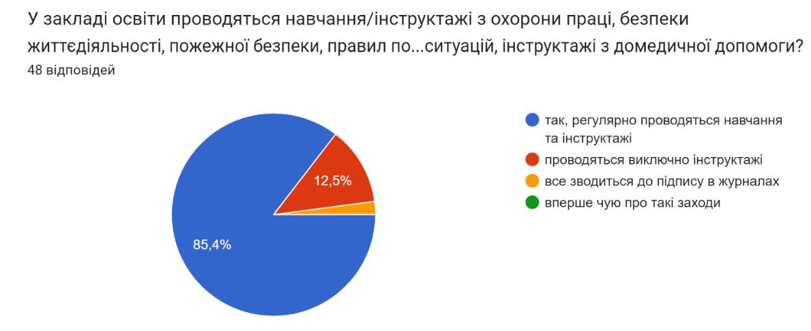
100% працівників знають алгоритм дій у разі нещасного випадку з учасниками освітнього процесу та дотримуються його.
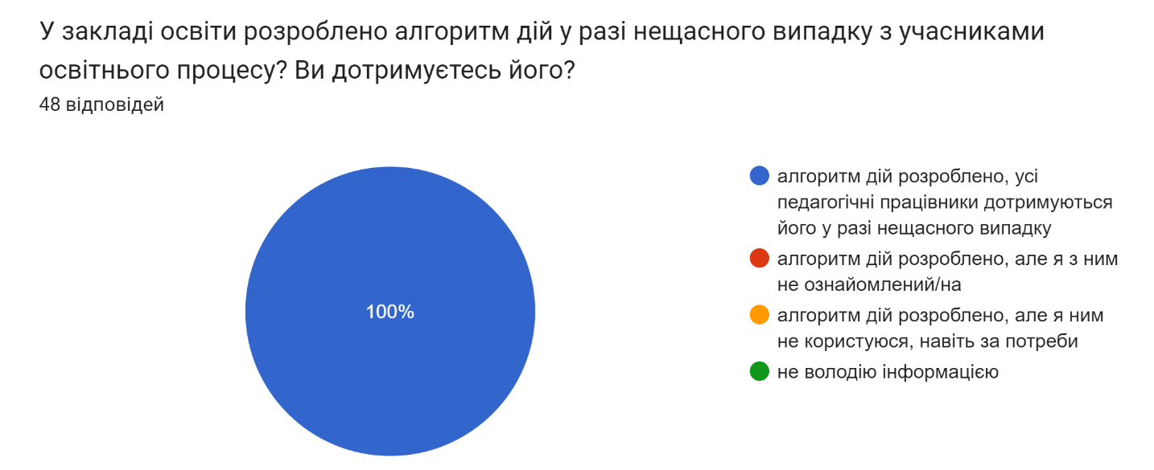
90,7% здобувачів освіти старшого віку відповіли, що регулярно отримують інформацію щодо правил охорони праці, техніки безпеки під час занять, пожежної безпеки, правил поведінки під час надзвичайних ситуацій.
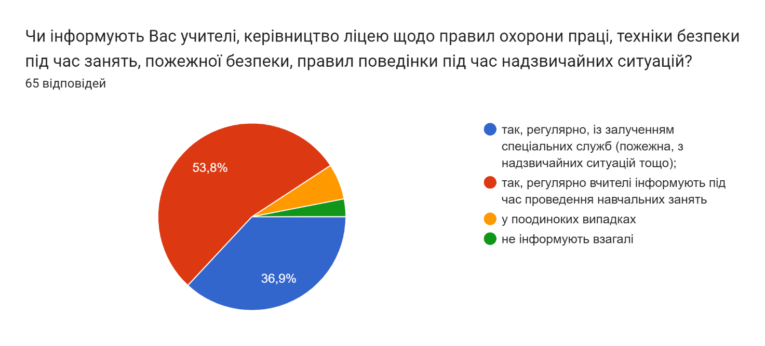

ЦИВІЛЬНИЙ ЗАХИСТ
Головні завдання підготовки у сфері цивільного захисту ліцею у 2021/2022 навчальному році в основному виконані. У закладі освіти було затверджено плани основних заходів підготовки з цивільного захисту на 2021/2022 роки, уточнені Плани дій структурних підрозділів у режимах повсякденної діяльності, підвищеної готовності, надзвичайної ситуації, надзвичайного стану. Основні зусилля у розв‘язанні питань ЦЗ спрямовувалися на організацію навчання учнів та постійного складу працівників закладу згідно з чинними програмами ЦЗ, навчання їх правилам поведінки та основним способам захисту від наслідків надзвичайних ситуацій, прийомам надання першої допомоги тощо. Підготовка з цивільного захисту учнів ліцею проводилася під час вивчення курсів – Основи здоров‘я у 1-9-х класах; предмета – Захист України (відповідно до розділів - Основи цивільного захисту та - Основи медико-санітарної підготовки) у 10-11-х класах.
Перевірка і закріплення учнями та педагогічним колективом закладу освіти теоретичних знань з ЦЗ, практичних навичок здійснювалася під час проведення у школі тренувань з відпрацювання дій на випадок пожеж.
День цивільного захисту був запланований на квітень 2022 року.
Основною метою та завданнями Дня цивільного захисту були:
- практична перевірка здатності учнів грамотно і чітко діяти щодо захисту
- свого життя та здоров’я у надзвичайних ситуаціях;
- формування та розвиток в учнів високих морально-психологічних якостей: відваги, витримки, ініціативності, спритності, відповідальності під час виконання завдань ЦЗ.
До проведення Дня цивільного захисту планували залучити:
- керівний, викладацький склад та технічний персонал школи;
- особовий склад формувань цивільного захисту;
- учні 1-11 класів.
Відповідно до Указу Президента України від 24 лютого 2022 року № 64/2022 «Про введення воєнного стану в Україні», затвердженого Законом України від 24 лютого 2022 року № 2102-ІХ (зі змінами, внесеними Указами від 14 березня 2022 року № 133/2022, затвердженим Законом України від 15 березня 2022 року № 2119-ІХ, від 18 квітня 2022 року № 259/2022, затвердженим Законом України від 21 квітня 2022 року № 2212-ІХ, від 17 травня 2022 року №341/2022, затвердженим Законом України від 22 травня 2022 року № 2263-ІХ), наказу Слобожанського ліцею №1 Слобожанської селищної ради Чугуївського район Харківської області від 22.03.2022 року №35 у Плані основних заходів цивільного захисту Слобожанського ліцею №1 Слобожанської селищної ради Чугуївського району Харківської області на 2022 рік відбулися зміни. Частину заходів було проведено в дистанційному режимі, певні заходи скасовані, інші перенесені до завершення в країні воєнного стану.

ОРГАНІЗАЦІЯ ХАРЧУВАННЯ
Важливим напрямком діяльності з охорони здоров'я дітей була робота з організації харчування.
На виконання вимог Закону України «Про охорону дитинства» 100% школярів початкової школи та учнів, які належать до пільгового контингенту, були забезпечені безкоштовним харчуванням за рахунок бюджетних коштів.
На початку 2021/2022 навчального року видано накази по ліцею про організацію харчування дітей. Даними наказами призначено відповідальних за організацію харчування, розподілено обов’язки, затверджено списки дітей на безкоштовне харчування, затверджено режими і графіки харчування дітей у їдальні.
Харчоблок ліцею має достатній рівень матеріально–технічного забезпечення, достатню кількість столового посуду та кухонного інвентарю, забезпечення проточною холодною та гарячою водою. Продукти харчування та продовольча сировина надходили із супровідними документами, які свідчать про їхні походження та якість (накладні, сертифікати відповідності). У їдальні наявні затверджені графіки постачання продуктів харчування та продовольчої сировини на харчоблок.
Більшість педагогічних працівників відповіли, що умови організації харчування їх задовольняють.
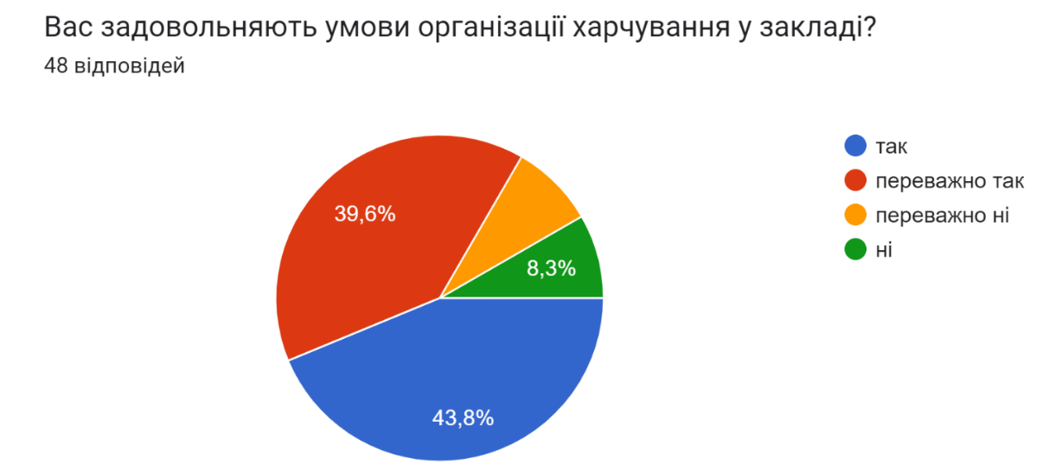
Розпочато роботу щодо впровадження змін відповідно вимог законодавства про безпечність та окремі показники якості харчових продуктів, заснованих на принципах системи аналізу небезпечних факторів та контролю у критичних точках (НАССР). Почався перехід на меню за новими вимогами до дитячого харчування у закладах освіти.
Працівники харчоблоку обізнані з санітарними правилами, умовами, термінами зберігання і реалізації продуктів, технологією приготування їжі, забезпечені спецодягом та предметами особистої гігієни. Про це свідчить відповідна документація (медичні книжки, журнали огляду працівників харчоблоку на гнійничкові захворювання, ознайомлення під особистий підпис з інструкціями).
Відповідно до діючих вимог заповнювався журнал бракеражу сирої та готової продукції. У журналі сирої продукції вказувався кінцевий термін. Добові проби лишаються щоденно. Питний режим в школі виконувався за рахунок споживання кип’яченої води.
У щоденному меню, затвердженому директором, відображено страви для харчування школярів 1-4-х класів, учнів, які відвідували групу подовженого дня.
У ліцеї для організації харчування дітей було створено всі необхідні умови: працювала їдальня, забезпечено санітарно-гігієнічний режим, у наявності графік харчування учнів, щоденно в меню включені дієтичні страви. Технологічне обладнання харчоблоку постійно оновлюється.
З учнями та їхніми батьками постійно проводилася роз'яснювальна робота з питань необхідності гарячого харчування у період перебування дітей у ліцеї, що покращило стан здоров‘я учнів та сприяло запобіганню захворювань у дітей органів шлунково-кишкового тракту. Тож, відповідно до опитування батьків, більша частина учнів надає перевагу харчуванню у їдальні ліцею.
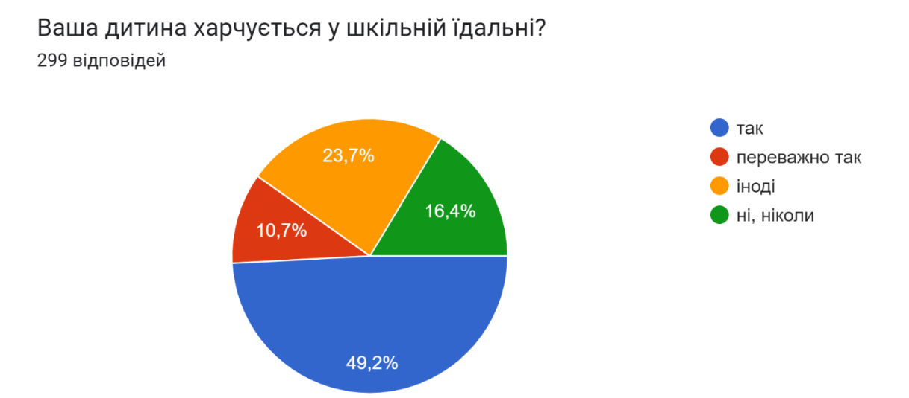

Проведена роз'яснювальна робота має відповідні результати: спостерігається тенденція до збільшення відсотку охоплення учнів гарячим харчуванням. Але цю роботу потрібно посилити з учнями старших класів, які дуже часто ігнорують харчування у їдальні ліцею.
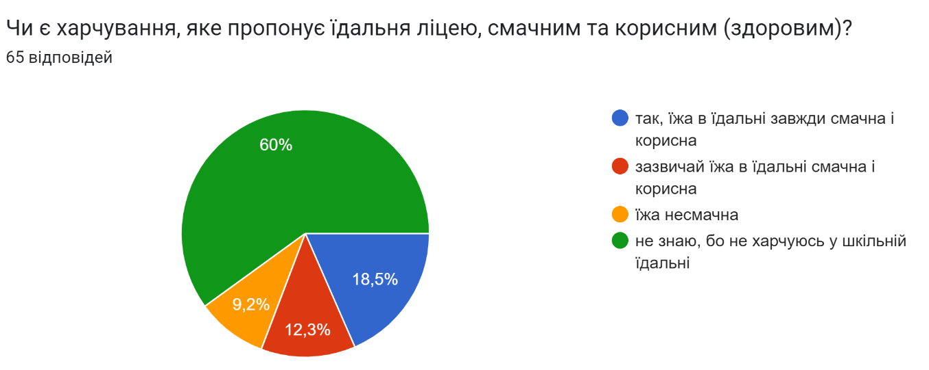

РОБОТА ЩОДО ОРГАНІЗАЦІЇ ОЗДОРОВЛЕННЯ УЧНІВ
У 2021/2022 році не було організовано роботу табору відпочинку з денним перебуванням при Слобожанському ліцеї №1 у зв’язку із введенням в країні воєнного стану. До 40% учнів виїхали з батьками за до інших країн або до інших регіонів України.

ВИКОНАННЯ ЗАКОНОДАВСТВА УКРАЇНИ
З ПИТАНЬ СОЦІАЛЬНОГО ЗАХИСТУ ДІТЕЙ ПІЛЬГОВИХ КАТЕГОРІЙ
Концепція про права людини, яка набула чинності в Україні, дитиною вважає кожну людську істоту до досягнення нею 18-річного віку (т.1). У всіх діях щодо дітей, незалежно від того, здійснюються вони державними чи приватними установами, що займаються питанням соціального забезпечення, судами, першочергова увага приділяється якнайкращому забезпеченню інтересів дитини, особливо дітям пільгових категорій.
Відповідно до соціального паспорту станом на 10.01.2022 року у ліцеї навчалося:
- здобувачів освіти, які перебувають на обліку як діти, які перебувають в складних життєвих обставинах – 6;
- дітей-сиріт –1;
- дітей з багатодітних родин – 50;
- дітей з малозабезпечених родин – 5;
- дітей одиноких матерів – 38;
- дітей, що постраждали внаслідок аварії на ЧАЕС – 1;
- дітей-інвалідів – 7;
- діти напівсироти – 24;
- діти, батьки яких брали участь у зоні проведення АТО/ООС – 8;
- діти учасників бойових дій (Афганці) –2;
- діти ВПО – 11;
- здобувачів освіти з особливими освітніми потребами –14.
У ліцеї систематизовано роботу з соціального захисту неповнолітніх. Протягом навчального року вчителями неодноразово було проведено обстеження житлово-побутових та матеріальних умов життя дітей з пільгових категорій, складено акти обстеження.
Деякі категорії дітей отримали матеріальну допомогу (діти з інвалідністю та сироти). Усі діти з малозабезпечених родин були забезпечені безкоштовним гарячим харчуванням .
До свята Нового року діти пільгових категорій отримали подарунки.

СПІВПРАЦЯ З БАТЬКАМИ
З кожним роком в країні посилюється вплив батьківської громадськості на діяльність закладів освіти. Батьки стають активними учасниками освітнього процесу. Вони допомагають педагогам та учням у реалізації соціально значущих проєктів та програм. Одним із ключових компонентів концепції Нової української школи є педагогіка партнерства, яка ґрунтується на взаємодії між учнем, учителем та батьками.
В ліцеї створена група батьківського самоврядування. Роботу з батьками було спрямовано на створення єдиного колективу вчителів, батьків, учнів. Вся робота з батьківським самоврядуванням будується на засадах педагогіки партнерства.
На даний час особливого значення набула підтримка широкого кола батьківської громадськості при вирішенні таких питань:
  - зміцнення матеріально-технічної бази;
  - забезпечення соціального захисту учасників освітнього процесу;
  - формування здорового способу життя;
  - реалізація освітніх програм тощо.
Протягом навчального року в умовах карантину та воєнного стану в ліцеї робота з батьківським самоврядуванням налагоджена у мережі Viber, за допомогою якої відбувається спілкування з активом батьків закладу.
Співпраці з батьками в ліцеї приділялася велика увага. Учителі-предметники, класні керівники, керівництво закладу систематично спілкувалися з батьками учнів, організовували спільні заходи, свята.
Відповідно плану проводилися батьківські збори класних колективів в режимі офлайн та онлайн. Під час яких розглядалися питання організації дозвілля дітей, правил поведінки при карантинних обмеженнях, запобігання вживання дітьми алкогольних, наркотичних речовин, поширення пияцтва, наркоманії, правопорушень, проявів булінгу, вплив сім’ї на середовище дитини, проведення поточних ремонтних робіт у закладі протягом рок, у правил поведінки при введення і країні воєнного стану. Батьки постійно отримують інформаційні пам’ятки та ролики відповідної тематики.
Особлива увага приділялася роботі з батьками учнів випускних класів:
1. Надано інформаційно-методичний матеріал для батьків учнів 9-х класів у відео-форматі:
- Що очікує випускника після здобуття базової загальної середньої освіти?
- Організація профільного навчання.
2. Проведено опитування батьків учнів 9-х класів в онлайн-форматі:
- Працевлаштування вашої дитина після закінчення базової загальної середньої освіти?
- Якому профілю навчання надає перевагу ваша дитина?
3. Проведено загальні батьківські збори учнів 9-х класів в онлайн-форматі:
- Закінчення здобуття базової загальної середньої освіти.
- Організація профільного навчання.
4. Проведено загальні батьківські збори учнів 11-х класів в онлайн форматі:
- Закінчення здобуття повної загальної середньої освіти.
- Організація та порядок проведення національного мультипредметного тесту – 2022.
- Вступна компанія – 2022.
5. Проведено профорієнтаційну роботу для батьків учнів 9-х та 11-х класів через батьківський актив ліцею в форматі онлайн-повідомлень:
- Дні відкритих дверей ВНЗ.
- Предметні школи при ВНЗ.
- Предметні профільні олімпіади, конкурси при ВНЗ.
- Онлайн вебінари, конференції, чат-спілкування щодо вибору спеціальності.
- Інформаційна онлайн розсилка закордонних ВНЗ.
- Вступна компанія – 2022.
Також у закладі працює постійно діюча виставка літератури з питань юридичної відповідальності неповнолітніх, яка пропагує і формує в учнів громадянські позиції, морально-правові норми; поповнений та оновлений стенд «На допомогу батькам»; проводяться психолого-педагогічні консультації для батьків.
Інформація з питань освітнього процесу висвітлюється та постійно оновлюється на сайті закладу освіти.
Керівництво закладу здійснює аналіз результативності участі учнів у конкурсах, предметних олімпіадах, змаганнях, виставках різних рівнів та висвітлює цю інформацію батьківським колективам.

РОЛЬ ШКІЛЬНОЇ БІБЛІОТЕКИ В ОРГАНІЗАЦІЇ ОСВІТНЬОГО ПРОЦЕСУ
Робота бібліотеки спрямована на:
- забезпечення здобувачів освіти під час освітнього процесу як підручниками, так і додатковою літературою,
- сприяння розвитку державної мови,
- збагачення юних читачів знаннями історії рідного краю, його екології.
Учні ліцею забезпечені підручниками на 100%.
Протягом року було проведено ряд рейд-перевірок стану підручників та «лікарняні дні» бібліотеки, тому постійно діють інформаційні стенди «Книга дякує» та «Книга скаржиться», «Кращий читач ліцею». Для здобувачів освіти та педагогічних працівників діє поличка «Новинки бібліотеки». Поповнюються новою інформацією постійнодіючі виставки «Символи мого народу», «Мій рідний край», «Моя Харківщина», «Здоровий спосіб життя», «Правове виховання».
Бібліотекарі ліцею Любов ВЕРБЕЦЬКА та Олена ПУГАЧОВА проводили просвітницьку роботу з превентивного виховання молоді. Активно допомагали класним керівникам в підборі тематичних матеріалів для різних заходів, проводили цікаві тематичні виставки і змістовні години спілкування, позакласні години.

ПСИХОЛОГІЧНИЙ СУПРОВІД ОСВІТНЬОГО ПРОЦЕСУ
Психологічний супровід учасників освітнього процесу був спрямований у першу чергу на діагностичну, розвивальну та профілактичну роботу.
Діагностичні заходи дали можливість виявити причини складнощів у навчанні, інтелектуальному розвитку, соціально-психологічній адаптації; вивчити та визначити індивідуальні особливості динаміки розвитку особистості, потенційні можливості в освітньому процесі, професійному самовизначенні в учнів різного віку.
Для виявлення рівня адаптації учнів 1-их класів до навчання у початковій школі було проведено психодіагностику за такими методиками:
- Графічний тест на виявлення позиції у класі «Класна кімната».
- Графічний тест на виявлення життєвої позиції «Дерево».
- «Графічний диктант» на виявлення рівня дрібної моторики рук, концентрації уваги та вміння орієнтуватися на аркуші паперу.
- Малюнок «Моя вчителька».
Вчителям надано рекомендації для роботи з першокласниками.
Для виявлення рівня адаптації учнів 5-их класів до здобуття базової освіти були використані такі методики:
- Емоційне ставлення до предметів С. Левченко.
- Вивчення рівня шкільної мотивації Н. Г. Лусканової.
- Графічний тест «Класна кімната».
- Графічний тест «Дерево».
- Труднощі в школі.
Вчителям надано рекомендації для роботи з п’ятикласниками.
Розвивальні заняття, тренінги, які проводилися зі здобувачами освіти, дали можливість формувати в учнів навички спілкування з однолітками і дорослими, розвивати уміння розв’язувати чи уникати конфліктних ситуацій, свідомо ставитися до збереження власного здоров’я, уникати шкідливих звичок, протидіяти насильству, формувати психологічну культуру тощо.
Профілактична робота, спрямована на налагодження конструктивної соціальної взаємодії учасників освітнього процесу, що дає можливість здобувачам освіти пізнати самих себе та оточуючих, виробити імунітет до негативних викликів сьогодення, сформувати усвідомлене ставлення до вибору майбутньої професії, набути комунікативних навичок, розвивати уміння будувати стосунки з протилежною статтю тощо.
Для учнів 11-х класів було проведено профорієнтаційне тестування та психодіагностику за такими методиками:
- Опитування щодо вибору майбутньої професії.
- ДДО Климова.
- Опитування «Найбільш привабливі професії для сучасної молоді».
Водночас, 24.6% опитаних учнів старшого віку, зазначають, що здебільшого не почуваються у безпеці , їм психологічно некомфортно. Робота соціально-психологічної служби ліцею у 2022/2023 навчальному році має бути направлена на виправлення цієї ситуації.
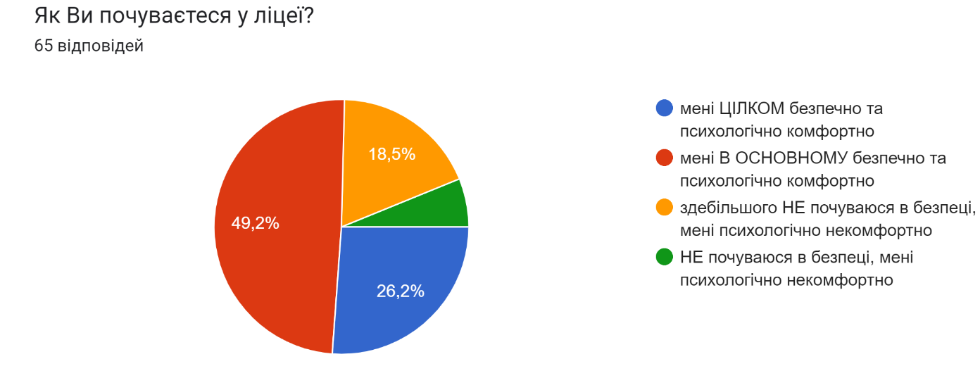
За результатами опитування учнів, після проходження профорієнтації 32% розширили свої знання про ринок праці, перспективні професії майбутнього. 76% учнів зазначили, що дізналися багато нових сучасних професій, які їх зацікавили. 100% учнів отримали посилання на Інтернет ресурси на визначення необхідних навичок та схильностей для успіху у обраній ними професії. Учні отримали список державних навчальних закладів освіти в яких можуть навчатися за обраною спеціальністю.

ІНФОРМАТИЗАЦІЯ ОСВІТНЬОГО ПРОЦЕСУ
Відповідно до Закону України «Про Національну програму інформатизації», Указів Президента України «Про невідкладні заходи щодо забезпечення функціонування та розвитку освіти в Україні», «Про першочергові завдання щодо впровадження новітніх інформаційних технологій», «Про додаткові заходи щодо підвищення якості освіти», Концепції розвитку дистанційної освіти в Україні пріоритетними напрямками діяльності закладу освіти у 2021/2022 навчальному році щодо впровадження нових освітніх технологій були:
- впровадження інформаційних та комунікаційних мультимедійних технологій в освітній процес;
- формування інформаційної культури учнів та педагогічних працівників, забезпечення їх інформаційних потреб;
- удосконалення інформаційно-методичного забезпечення освітнього процесу;
- оптимізація освітнього менеджменту на основі використання сучасних інформаційних технології в управлінській діяльності;
- використання інформаційних технологій для розвитку дистанційного навчання.
Форми статистичної звітності підготовлені програмними засобами. Ведеться база даних у програмному комплексі ІСУО.
Моніторинг використання інформаційних технологій в освітньому процесі здійснюється через безпосереднє спостереження, звіти вчителів-предметників, анкетування.

ОСВІТНЄ СЕРЕДОВИЩЕ
Приміщення і територія закладу є безпечними та комфортними для навчання та праці:
- Всі інженерно-технічні комунікації та системи захисту знаходяться у задовільному стані.
- Облаштування приміщень закладу не створює загрози травмування учнів та працівників.
- Режим прибирання місць спільного користування, коридорів, навчальних приміщень, спортивних зал дотримується згідно затверджено графіку, режим провітрювання приміщень дотримується.
- В ліцеї дотримуються санітарно-гігієнічні вимоги до температурного режиму у приміщенні, рівня освітлення, забезпечено питний режим (кип’ячена вода у їдальні).
- Санітарно-гігієнічно-просвітницька робота з учнями проводиться на достатньому рівні.
- В ліцеї наявні усі групи приміщень, що передбачені відповідними будівельними та санітарними нормами та необхідні для реалізації освітніх програм.
- Але кількість учнів ліцею перевищує проектну потужність будівлі.
Протягом 2020/2021 навчального року проводилось ряд заходів щодо осучаснення навчальних приміщень, технічних приміщень та території закладу, зокрема:
- здійснено капітальний ремонт кабінету початкових класів №5;
- здійснено заміну дерев’яних вікон на металопластикові в кількості 33 штуки в навчальних кабінетах №11, №12 ,№13, коридорі 1 поверху (ліве крило), вестибюлі, сходових маршах, учительській, актовій залі, коридорі запасного виходу з актової зали;
- здійснено заміну електричних конфорок на електричних плитах в приміщенні їдальні ліцею – 7 штук;
- здійснено заміну електричного лічильника;
- здійснено заміну LED світильників в великій спортивній залі – 8 штук;
- здійснено заміну таблички фасадної;
- проведено дератизація підвальних приміщень;
- проведено вогнезахисна обробка дерев’яних конструкцій покрівлі закладу;
- здійснено перезарядка вогнегасників – 22 шт.;
- здійснено озеленення прилеглої території закладу;
- проведено зварювальні роботи по заміні аварійної ділянки системи опалення в приміщені їдальні ліцею.

Проводилось поповнення матеріально-технічної бази закладу, у 2020/2021 навчальному році було придбано:
- регульовані учнівські парти та стільці в кількості 30 шт. для кабінету початкових класів №5;
- шафа для одягу-1шт., відкриті шафи для зберігання засобів навчання-1шт. для кабінету початкових класів №5;
- комплект мультимедійного обладнання в кількості 2 шт. (інтерактивна дошка - 2 шт., мультимедійний проектор з короткофокусним об’єктивом – 2 шт., ноутбук для вчителя – 2 шт., мишка оптична – 2 шт.);
- комп’ютерне обладнання для вчителя (ноутбук Acer) - 18 шт.;
- ігровий набір LEGO - 3 шт.;
- дидактичні матеріали: Колекція «Склад ґрунтів» - 3 шт., Фізична карта України (початкова школа) - 3 шт., Телурій (діюча модель Сонце-Земля-Місяць) - 3 шт., Мікроскоп діючий (в кейсі) - 3 шт., Колекція «Корисні копалини» - 3шт., Модель будови рослин (на підставці) – 3 шт., Демонстраційний набір на магнітах «Кругообіг води в природі» - 3 шт., Компас шкільний – 78 шт., Розбірна модель внутрішньої будови тіла людини – 3 шт., Демонстраційний набір цифр і знаків (на магнітах) – 3 шт., Комплект наочно – дидактичних матеріалів з української мови на магнітах ДЛЯ ВЧИТЕЛЯ ІТ – технологіями – 3 шт., Набір геометричних тіл та фігур (математика) – 3 шт., Годинники піскові (набір 1хв., 2 хв., 5хв.) – 6 шт., Демонстраційна модель механічного годинника – 3 шт., Набір карток Склад числа – 3 шт., Каса цифр і лічильного матеріалу на магнітному кріпленні – 3 шт., Глобус фізичний (географія) – 3 шт.;
- підручники на загальну суму 92689,45 грн.;
- для ведення шкільної документації: Класний журнал 1-4 кл. – 13 шт., Класний журнал 5-11 кл. - 20 шт., Свідоцтво досягнень учня 1 клас (нового зразку) - 80 шт., Свідоцтво досягнень учня 2 клас (нового зразку) - 85 шт., Табель навчальних досягнень 5-11 кл. - 440 шт., Особова справа учня - 100 шт., Книга наказів з кадрових питань - 1 шт., Журнал обліку підвищення кваліфікації вчителів - 3 шт., Журнал обліку пропущених і замінених уроків - 1 шт., Журнал планування та обліку роботи гуртків -20 шт., Журнал групи продовженого дня - 1 шт., Журнал індивідуального навчання - 10 шт., Журнал факультативних, додаткових занять та консультацій - 20 шт., Журнал обліку довідково – бібліографічної роботи - 1 шт., Щоденник роботи бібліотеки - 1 шт., Формуляр читача бібліотеки + вкладень - 100 шт., Журнал контролю температурного режиму холодильників - 4 шт., Журнал обліку бракеражу готової продукції - 1 шт., Журнал обліку бракеражу сирої продукції - 1 шт., Журнал щоденного обліку роботи практичного психолога (соц. педагога) - 4 шт., Журнал обліку руху здобувачів загальної освіти (нового зразку) - 2 шт., Книга сумарного обліку бібліотечного фонду - 2 шт., Грамоти - 200 шт.;
- папір офісний – 14 шт., файли – 12 уп., папка на кільцях (середня) - 6 шт., папка на кільцях (велика) – 6 шт., папка – швидкозшивач 2к. – 15 шт., папка – реєстратор – 45 шт., папка картонна на зав’язках – 100 шт., швидкозшивач картонний – 60 шт., швидкозшивач пластиковий – 50 шт.;
- засоби господарської діяльності.

ПІДСУМКИ ДІЯЛЬНОСТІ ЛІЦЕЮ ЗА 2021/2022 НАВЧАЛЬНИЙ РІК

Аналіз результатів за минулий навчальний рік показав наступне:
- діяльність керівництва закладу спрямована на вдосконалення освітнього процесу та підвищення його ефективності;
- колектив ліцею підтримує позитивний імідж;
- створюються умови для врахування й розвитку навчально-пізнавальних і професійних інтересів, здібностей, потреб учасників освітнього процесу;
- покращилась ресурсна база (кадровий потенціал, матеріально-технічна база, інформаційно-методичне забезпечення);
- організація методичної роботи сприяє модернізації змісту освітнього процесу, втіленню педагогічних інноваційних технологій;
- створено сприятливий психолого-педагогічний клімат.

ЗАВДАННЯ НА 2022/2023 НАВЧАЛЬНИЙ РІК
Пріоритетні напрямки розвитку:
- Формування високого рівня інформаційної культури кожного учасника освітнього процесу.
- Забезпечення соціалізації учнівської молоді.
- Надання кваліфікованої методичної і консультативної допомоги сім’ям, батькам або особам, які їх замінюють, у нагляді, вихованні та навчанні дітей.
- Формування громадянської позиції, власної гідності, готовності до трудової діяльності, відповідальності.
- Забезпечення права дітей з особливостями розвитку на здобуття відповідного рівня загальної середньої освіти згідно з їх можливостями, здібностями, з урахуванням індивідуальних фізіологічних та психічних особливостей.

Стратегічні напрямки розвитку:
- Створення умов для здобуття кожним учнем освіти, яка відповідає його здібностям та індивідуальним особливостям.
- Створення умов для надання освітніх послуг особам з особливими освітніми потребами (інклюзивне, індивідуальне навчання).
- Створення безпечного, вільного від будь-яких форм насилля, комфортного та доступного освітнього середовища.
- Розвиток інноваційної діяльності школи, підвищення якості освіти.
- Інформатизація навчання, вдосконалення бібліотечного та інформаційно-ресурсного забезпечення.
- Побудова ефективної системи виховання, розвитку і соціалізації учнів.
- Розвиток творчої ініціативи педагогів в пошуках нових форм і методів педагогічної діяльності.
- Прищеплення учням шанобливого ставлення до культури, звичаїв, традицій усіх народів, що населяють Україну.
- Виховання в учнів патріотичних почуттів, формування національної самосвідомості, любові до рідної землі свого народу, готовності до праці в ім’я України;
- Створення сучасної матеріально-технічної бази.

